南通职业大学教学机房等设备搬迁安装调试项目

磋商采购文件

采购文件编号：FW20260020

南通职业大学
2026年07月
目 录
第一部分 磋商公告
第二部分 磋商须知
第三部分 项目需求
第四部分 评审方法和评审标准
第五部分 质疑与投诉
第六部分 响应文件组成

第一部分 磋商公告
受[南通职业大学]的委托，江苏中润工程建设咨询有限公司就[南通职业大学教学机房等设备搬迁安装调试项目](项目编号:FW20260020 )进行磋商采购，欢迎符合条件的供应商参加磋商。
项目概况
(南通职业大学）的（教学机房等设备搬迁安装调试项目)的潜在供应商应在南通职业大学网站获取采购文件，并于2026年7月17日9点30分（北京时间）前提交响应文件。

一、项目基本情况
项目编号：FW20260020
项目名称:南通职业大学教学机房等设备搬迁安装调试项目
预算金额：63.02万元
最高限价：63.02万元，响应报价超过最高限价按无效响应处理。
采购需求：具体需求详见本项目磋商文件第三部分。
合同履行期限：合同签订生效后30个日历天完成。
本项目是否接受联合体投标：否。

二、供应商的资格要求：

1.具有独立承担民事责任的能力；具有良好的商业信誉和健全的财务会计制度；具有履行合同所必需的设备和专业技术能力；具有依法缴纳税收和社会保障资金的良好记录；参加本次采购活动前三年内，在经营活动中没有重大违法记录；

2.未被“信用中国”网站列入失信被执行人、重大税收违法案件当事人名单、采购严重违法失信行为记录名单；

3.提供具有有效的营业执照；

4.单位负责人为同一人或者存在直接控股、管理关系的不同供应商，不得参加同一合同项下的政府采购活动。

5.法律、行政法规规定的其他条件。

注：在开标现场，将由采购人或代理机构通过“天眼查”或“企查查”查询供应商之间是否存在法定关联性关系。若存在法定关联性关系将按无效响应处理。查询结果留存归档。

三、采购文件获取
时间：2026年7月6日至2026年7月17日9点30分（北京时间）

地点：南通职业大学网站

方式：自行下载

四、提交响应文件截止时间、磋商时间和地点
2026年7月17日9点30分（北京时间），逾时，采购人将拒绝接收磋商响应文件。
地点：南通职业大学青年中路校区主楼1401室，如有变动另行通知。

五、公告期限
自本公告发布之日起3个工作日。

六、其他补充事宜
1.投标保证金：免收。
2.项目磋商活动模式：见面磋商模式，供应商在南通职业大学青年中路校区主楼1401室参加磋商活动。
3.项目演示、样品：详见采购文件。
4.对项目需求部分（供应商资格要求、项目需求、商务技术评分标准）的询问、质疑请向采购人提出，由采购人负责答复；对项目磋商文件其他部分的询问请向磋商文件制作人或项目磋商经办人提出。
5.供应商应依照规定提交各类声明函、承诺函，不再同时提供原件备查或提供有关部门出具的相关证明文件。但成交供应商应做好提交声明函、承诺函、认证、业绩相应原件的核查准备；核查后发现虚假或违背承诺的，依照相关法律法规规定处理。

七、凡对本次采购提出询问，请按以下方式联系。
1.采购人信息
名称：南通职业大学
地址：江苏省南通市青年中路89号
联系人：秦老师
联系方式：13646289011
2.采购代理机构信息
名称：江苏中润工程建设咨询有限公司
地址：南通市崇川路58号南通产业技术研究院9号楼1004室
联系人：王 工
联系方式：0513-55887688 13906272111

第二部分 磋商须知

一、总则
1.采购方式
1.1 本次采取磋商方式，本磋商文件仅适用于磋商公告中所述项目。
2.合格的供应商
2.1满足磋商公告中供应商的资格要求的规定。
2.2 满足本文件实质性条款的规定。
采购项目磋商开始后，不再接受供应商对采购文件（含更正通告等）内容的异议或质询（质疑）。
3.适用法律
3.1 本次采购及由此产生的合同受中华人民共和国有关的法律法规制约和保护。
4.磋商费用
4.1 供应商应自行承担所有与参加磋商有关的费用，无论磋商过程中的做法和结果如何，江苏中润工程建设咨询有限公司（以下简称采购代理机构）在任何情况下均无义务和责任承担这些费用。
4.2本项目工本费200元/份，于磋商现场支付给采购代理机构，无论是否成交售后不退。
4.3本项目采购代理费收取标准以成交金额为基准，乘以采购代理收费费率，供应商综合考虑在报价内（不单列）。
采购代理收费费率标准：
成交金额 | 采购代理收费费率
20万元（不含）以下 | 固定3000元
20万元（含）-50万元（含） | 0.8%
50万元（不含）-400万元（含） | 0.75%
400万元（不含）-1000万元（含） | 0.55%
采购代理费最低保底收费3000元，超过15000元按15000元计收
代理费等费用定标后由成交候选人支付给代理机构。因成交供应商原因导致成交结果变更或取消成交资格等，代理费不予退还。
5.磋商文件的约束力
5.1 供应商一旦参加本项目采购活动，即被认为接受了本磋商文件的规定和约束。
6.磋商文件的解释
6.1磋商文件需求部分（供应商资格要求、项目需求、商务技术评分标准）由采购人解释，其他部分由采购代理机构解释。

二、磋商文件
1.磋商文件构成
1.1 磋商文件由以下部分组成：
（1）磋商公告
（2）磋商须知
（3）项目需求
（4）评审方法和评审标准
（5）响应文件组成
（6）附件
请仔细检查磋商文件是否齐全，如有缺漏请立即与采购代理机构联系解决。
1.2 供应商应认真阅读磋商文件中所有的事项、格式、条款和规范等要求。按磋商文件要求和规定编制响应文件，并保证所提供的全部资料的真实性，以使其响应文件对磋商文件作出实质性响应，否则其风险由供应商自行承担。
2.磋商文件的澄清
2.1 任何要求对磋商文件进行澄清的供应商，应在提交首次响应文件截止时间五日前按磋商公告中的通讯地址，以书面形式通知采购人。采购人有权对发出的磋商文件进行必要的澄清或修改。
2.2采购人视情组织答疑会
3.磋商文件的修改
3.1 在响应文件提交截止时间前，采购代理机构可以对磋商文件进行修改。
3.2 采购代理机构有权按照法定的要求推迟响应文件提交截止日期和磋商日期。
3.3 磋商文件的修改将在南通职业大学网站公布，补充文件将作为磋商文件的组成部分，并对供应商具有约束力。

三、响应文件的编制
1.响应文件的语言及度量衡单位
1.1供应商提交的响应文件以及供应商与采购代理机构及采购人就有关磋商的所有来往通知、函件和文件均应使用简体中文。
1.2 除技术性能另有规定外，响应文件所使用的度量衡单位，均须采用国家法定计量单位。
2.响应文件构成
2.1 供应商编写的响应文件应包括资格审查文件、商务技术文件、价格文件。供应商按“第五部分 响应文件组成”要求编写响应文件。
3.磋商响应有效期
3.1磋商响应有效期为采购代理机构规定的响应文件提交截止时间后六十（60）天。磋商响应有效期比规定短的将被视为非实质性响应而予以拒绝。
4. 磋商响应有效期的延长
4.1在特殊情况下，采购代理机构于原磋商响应有效期满之前，可向磋商供应商提出延长磋商响应有效期的要求。这种要求与答复均应采用书面形式。供应商可以拒绝采购代理机构的这一要求而放弃磋商响应，同意延长磋商响应有效期的供应商既不能要求也不允许修改其响应文件。受磋商响应有效期约束的所有权利与义务均延长至新的有效期。

四、响应文件的提交
1.响应文件的提交
1.1纸质响应文件三部分内容【资格审查文件、商务技术文件、价格文件】须分别单独密封，并牢固装订成册，不得相互混淆，文件自编目录并连续标注页码，不得将内容拆开。价格文件不得出现于其他磋商文件中。
1.2纸质响应文件每一部分须提供“正本一份、副本二份”，可以合并在一个密封袋或密封箱内提交,也可以分别密封提交；如有A3大小的图纸类，可单独密封。密封完好以不泄露响应文件内容为主要判断依据（是否严格按照采购文件装袋提交不作为无效标判定依据）。
1.3纸质响应文件须采用A4纸（图纸等除外）打印并由法定代表人或授权人签字并加盖单位印章。文件内容中不得行间插字、涂改、增删；如修补错漏处，须由响应文件签署人签字并加盖公章。
1.4提交电子响应文件一份，电子响应文件的内容为磋商响应文件（含资格审查文件、商务技术文件、价格文件）的打印盖章或电子签章后的扫描件，采取U盘方式单独密封提交。
1.5递交时间：供应商须在规定的响应文件接收截止时间前送达指定地点。供应商提交磋商文件，即视为已响应参加磋商活动。
友情提醒：代理机构将拒绝接收在响应文件接收截止时间后递交的响应文件。
采购人、采购代理机构对投标（响应）文件的格式、形式要求，结合财政部《关于促进政府采购公平竞争优化营商环境的通知》（财库〔2019〕38 号）相关规定实施。
2.响应文件截止日期
2.1 供应商提交响应文件的时间不得迟于磋商公告中规定的响应文件提交截止时间。
供应商应充分考虑到交通路况、停车等风险因素，如因供应商自身原因造成的磋商响应文件提交不成功由供应商自行承担全部责任。
2.2 采购代理机构可以按照规定，通过修改响应文件酌情延长响应文件提交截止日期，在此情况下，供应商的所有权利和义务以及供应商受制的截止日期均应以延长后新的截止日期为准。
3.响应文件的拒收
3.1 采购代理机构拒绝接收在其规定的响应文件提交截止时间后提交的任何响应文件。
4. 响应文件的撤回和修改
4.1 响应文件的撤回
4.1.1 响应文件的撤回
供应商可在响应文件提交截止时间前，书面撤回其磋商响应文件。
4.1.2 供应商撤回磋商响应文件，则认为其不再参与本项目磋商活动。
4.2 响应文件的修改
在响应文件提交截止时间之后，供应商不得再对其提交的响应文件进行修改。

五、磋商与评审
1.磋商仪式
1.1采购代理机构将在磋商公告中规定的时间和地点组织磋商开始仪式。供应商应当在磋商公告中规定的时间和地点参加磋商活动。
1.2 磋商活动的文件密封性检查工作由采购代理机构组织。
1.3供应商在磋商过程中涉及到的磋商文件密封性检查、磋商结果确认等工作，按照采购代理机构指引进行。
2.磋商小组
2.1磋商开始仪式结束后，采购代理机构将立即组织磋商小组进行评审。
2.2磋商小组由采购人代表和评审专家共3人以上单数组成，其中评审专家人数不得少于磋商小组成员总数的2/3。采购人不得以评审专家身份参加本部门或本单位采购项目的评审。采购代理机构人员不得参加本机构代理的采购项目的评审。
2.3本项目评审专家应当从政府采购评审专家库内相关专业的专家名单中随机抽取。
2.4磋商小组独立工作，负责评审所有响应文件并确定成交候选人。
3. 磋商评审过程的保密与公正
3.1磋商小组、采购人和采购代理机构工作人员、相关监督人员等与评审工作有关的人员，对评审情况以及在评审过程中获悉的国家秘密、商业秘密负有保密责任。
3.2在磋商评审过程中，磋商供应商不得以任何行为影响磋商评审过程，否则其响应文件将被作为无效响应文件。
3.3磋商小组成员应当按照客观、公正、审慎的原则，根据磋商文件规定的评审程序、评审方法和评审标准进行独立评审。未实质性响应磋商文件的响应文件按无效响应处理，磋商小组应当告知提交响应文件的供应商。
3.4评审开始后，直至向成交供应商授予合同时止，凡是与审查、澄清、评价和比较响应的有关资料以及授标建议等，采购人、磋商小组、采购代理机构均不得向供应商或与评标无关的其他人员透露。
3.5在评审期间，采购代理机构将设专门人员与供应商联系。
3.6采购代理机构和评审小组不向未成交的供应商解释未成交原因，也不公布评审过程中的相关细节。
4.评审过程的澄清
4.1评审期间，为有助于对响应文件的审查、评价和比较，磋商小组有权要求响应人对其响应文件进行澄清，但并非对每个供应商都作澄清要求。
4.2接到磋商小组澄清要求的供应商应按磋商小组规定的时间和格式做出澄清，澄清的内容作为响应文件的补充部分，但实质性的内容不得做任何更改。
4.3 接到磋商小组澄清要求的供应商如未按规定作出澄清，其风险由供应商自行承担。
5.对响应文件的初审
5.1响应文件初审分为资格性审查和符合性审查。
5.1.1资格性检查：依据法律法规和磋商文件的规定，由采购人对响应文件中的资格审查文件进行审查。
5.1.2符合性审查：依据磋商文件的规定，由磋商小组从响应文件的有效性、完整性和对磋商文件的响应程度进行审查，以确定是否对磋商文件的实质性要求作出响应。
5.1.3未通过资格审查或符合性审查的供应商，采购代理机构将告知未通过资格审查或符合性审查的原因，并记录存档。
5.2异常低价审查
（1）评审中出现下列情形之一的，评审委员会应当启动异常低价投标（响应）审查程序：
①投标（响应）报价低于全部通过符合性审查供应商投标（响应）报价平均值50%的，即投标（响应）报价<全部通过符合性审查供应商投标（响应）报价平均值×50%；
②投标（响应）报价低于通过符合性审查的次低报价供应商投标（响应）报价50%的，即投标（响应）报价<通过符合性审查的次低报价供应商投标（响应）报价×50%；
③投标（响应）报价低于采购项目最高限价45%的，即投标（响应）报价<采购项目最高限价×45%；
④评审委员会基于专业判断，认为供应商报价过低，有可能影响产品质量或者不能诚信履约的其他情形。
（2）评审委员会启动异常低价投标(响应)审查后，属于上述情形的，应当要求相关供应商在评审现场30分钟内对投标（响应）价格作出解释，提供项目具体成本测算等与报价合理性相关的书面说明及必要的证明材料，包括但不限于原材料成本、人工成本、制造费用等。其中，属于第③项情形，供应商已随投标（响应）文件一并提交相关书面说明及必要的证明材料的，在评审现场可不再重复提交。
（3）评审委员会依据专业经验，参考同类项目中标（成交）价格、类似产品市场价格水平、行业人工费用标准、国家有关部门指导行业协会发布的行业平均成本等情况，对报价合理性进行判断。投标（响应）供应商不能提供书面说明、证明材料，或者提供的书面说明、证明材料不能证明其报价合理性的，评审委员会应当将其作为无效投标（响应）处理。
（4）采购人、采购代理机构应当为评审小组在评审现场及时获取同类项目中标（中标）价格、类似产品市场价格水平、行业人工费用标准、国家有关部门指导行业协会发布的行业平均成本等相关信息资料提供便利。评审小组借助互联网等渠道查询相关信息的，应当严格遵守评审工作纪律，不得实施影响评审公正的行为。
（5）异常低价投标审查的启动原因、审查意见和审查结果应当在评审报告中记录，并随供应商提供的相关书面说明及证明材料，以及评审小组有关互联网浏览、查询历史一并归档。
5.3在正式磋商之前，磋商小组将首先审查每份响应文件是否实质性响应了磋商文件的要求。实质性响应的响应文件应该是与磋商文件要求的全部条款、条件和规格相符，没有重大负偏离或保留。
所谓重大负偏离或保留是指与磋商文件规定的实质性要求存在负偏离，或者在实质上与磋商文件不一致，而且限制了合同中买方和见证方的权利或供应商的义务，纠正这些偏离或保留将会对其他实质性响应要求的供应商的竞争地位产生不公正的影响。重大偏离由磋商小组按照少数服从多数的原则认定。磋商小组决定响应文件的响应性只根据响应文件本身的内容，而不寻求外部的证据。
5.4如果响应文件实质上没有响应磋商文件的要求，磋商小组将予以拒绝，供应商不得通过修改或撤销不符合要求的偏离或保留而使其响应文件成为实质性响应的文件。
5.5磋商小组将对确定为实质性响应的文件进行进一步审核，看其是否有计算上或累加上的算术错误，修正错误的原则如下：
（1）响应文件中报价总表内容与响应文件中响应内容不一致的，以报价总表为准。
（2）大写金额和小写金额不一致的，以大写金额为准。
（3）单价金额小数点或者百分比有明显错位的，以报价总表的总价为准，并修改单价。
（4）总价金额与按单价汇总金额不一致的，以单价金额计算结果为准。
同时出现两种以上错误的，按照前款规定的顺序修正。
5.6磋商小组将按上述修正错误的方法调整响应文件中的报价，并告知供应商，调整后的价格应对供应商具有约束力。如果供应商不接受修正后的价格，则其磋商活动将被拒绝。
5.7磋商小组将允许修正响应文件中不构成重大偏离的、微小的、非正规的、不一致的或不规则的地方，但这些修改不能影响任何供应商相应的名次排列。
5.8供应商在评审全过程中应保持通讯畅通，并安排专人与采购代理机构及磋商小组联系（适用于不见面磋商模式）。
6.被认定为未实质性响应磋商文件的响应文件的情形。
6.1出现下列情形之一的，作无效响应处理。
6.1.1供应商在规定的时间内未成功提交磋商响应文件的。
6.1.2未完整提交响应文件的。
6.1.3同一供应商提交两个（含两个）以上不同的响应报价的。
6.1.4不具备磋商文件中规定的资格要求的。
6.1.5响应报价超过了采购预算或最高限价的。
6.1.6未通过符合性检查的。
6.1.7不符合法律、法规和磋商文件中规定的其他实质性要求的。
6.1.8供应商被 “信用中国”网站（www.creditchina.gov.cn）列入失信被执行人或重大税收违法案件当事人名单或政府采购严重失信行为记录名单，或查询“信用中国”网站后发现供应商存在其他不符合《中华人民共和国政府采购法》第二十二条规定条件的信用记录。
6.1.9 响应文件含有采购人不能接受的附加条件的。
6.1.10磋商小组认为供应商的报价明显低于其他通过符合性审查供应商的报价，有可能影响产品质量或者不能诚信履约的，将要求其在合理的时间内提供说明，必要时提交相关证明材料；供应商不能证明其报价合理性的，磋商小组应当将其作为无效响应处理。
6.1.11响应文件未按照采购文件要求盖章的。
6.1.12供应商的商务技术部分得分相差悬殊，评标委员会认为得分畸低者没有实质性响应的（供应商商务技术标得分低于采购文件商务技术总分的50%的。）。
6.1.13启动异常低价响应审查后，供应商不提供书面说明、证明材料，或者提供的书面说明、证明材料不能证明其报价合理性的。
6.1.14本项目供应商之间被通过“天眼查或企查查”查询确认有关联性的。
6.1.15技术文件中带★关键参数存在负偏离或未提供对应佐证材料的。
6.1.16其他法律、法规及本磋商文件规定的属无效响应的情形。
6.2出现下列情形之一的，磋商失败。
6.2.1符合条件的供应商或者对磋商文件作实质响应的供应商不足3家的（市场竞争不充分的科研项目，以及需要扶持的科技成果转化项目可以是2家）；
6.2.2出现影响采购公正的违法违规行为的；
6.2.3因重大变故，采购任务取消的。
6.2.4磋商小组认定磋商文件存在歧义、重大缺陷导致评审工作无法进行。
6.2.5 因系统故障原因造成磋商无法继续进行的（适用于不见面磋商模式）。
6.3 响应文件提交截止时间结束后参加磋商的供应商不足三家的处理：
6.3.1如出现响应文件提交截止时间结束后参加磋商的供应商或者在评审期间对磋商文件做出实质响应的供应商不足三家情况，除采购任务取消情形外，按照以下方式处理：
1.采购文件存在不合理条款或者采购程序不符合规定的，采购人、采购代理机构改正后依法重新采购；
2采购文件没有不合理条款、采购程序符合规定，需要采用其他采购方式的，采购人应当依法报采购监管部门批准。

六、成交
1.确定成交单位
1.1成交候选供应商的选取原则和数量见磋商文件第四部分规定。
1.2 采购人授权磋商小组在成交候选供应商中直接确定成交供应商。
1.3 采购代理机构将在“南通职业大学网站”发布成交结果公告，公告期限为1个工作日。
1.4若有充分证据证明，成交供应商出现下列情况之一的，一经查实，将被取消成交资格：
1.4.1提供虚假材料谋取成交的。
1.4.2向采购人、采购代理机构行贿或者评审专家提供其他不正当利益的。
1.4.3恶意竞争，最终总报价明显低于其自身合理成本且又无法提供证明的。
1.4.4属于本文件规定的无效条件，但在评审过程中又未被磋商小组发现的。
1.4.5与采购人或者其他供应商恶意串通的。
1.4.6采取不正当手段诋毁、排挤其他供应商的。
1.5.有下列情形之一的，视为供应商串通参与磋商，响应无效：
1.5.1不同供应商的响应文件由同一单位或者个人编制；
1.5.2不同供应商委托同一单位或者个人办理磋商事宜；
1.5.3不同供应商的响应文件载明的项目管理成员或者联系人员为同一人；
1.5.4不同供应商的响应文件异常一致或者响应报价呈规律性差异。
2．成交通知书
2.l 成交结果确定后，采购人将向成交供应商发出成交通知书。成交供应商应在成交结果公告期满后5日内到采购代理机构办理领取成交通知书手续，否则，由此产生的后果供应商自负。
2.2成交通知书将是合同的一个组成部分，对采购人和成交供应商均具有法律效力。成交通知书发出后，采购人改变成交结果的，或者成交供应商放弃磋商项目的，应当依法承担法律责任。

七、授予合同
1.签订合同
1.1成交供应商应当在成交通知书发出之日起10日内，按照磋商文件确定的事项与采购人签订采购合同。
1.2磋商文件、成交供应商的响应文件及磋商过程中有关澄清、承诺文件均应作为合同附件。
1.3签订合同后，成交供应商不得将服务进行转包。未经采购人同意，成交供应商也不得采用分包的形式履行合同，否则采购人有权终止合同。采购合同分包履行的，成交供应商就采购项目和分包项目向采购人负责，分包供应商就分包项目承担责任。转包或分包造成采购人损失的，成交供应商应承担相应赔偿责任。
2.服务的追加、减少和添购。
2.1合同履行中，采购人需追加与合同标的相同的服务的，在不改变合同其他条款的前提下，可以与成交供应商协商签订补充合同，但所有补充合同的采购金额不超过原合同金额10%。
2.2采购结束后，采购人若由于各种客观原因，必须对采购项目所牵涉的服务进行适当的减少时，在双方协商一致的前提下，可以按照采购时的价格水平做相应的调减，并据此签订补充合同。

第三部分 项目需求
供应商在制作响应文件时仔细研究项目需求说明。项目需求包括技术要求和商务要求:技术要求是指对采购标的功能和质量要求，包括性能、材料、结构、外观、安全，或者服务内容和标准等;商务要求是指取得采购标的的时间、地点、财务和服务要求，包括交付（实施）的时间（期限）和地点（范围），付款条件（进度和方法），包装和运输，售后服务，保险等。
一、背景概述、实现功能要求
1.地理位置：南通职业大学钟秀校区，崇川区通京大道999号；南通职业大学青年路校区，崇川区青年中路89号。
2.项目规模：预算63.02万元，最高限价63.02万元
3.分期情况：一次性实施。
4.主要任务：项目共分4个分项，涉及教学机房（含电脑、桌椅、电源插座、plc电箱、机柜等配套物品拆、搬、装、调试等）、多媒体教室搬迁（设备拆、搬、装、调试等）、行知楼206服务器机房拆搬装、机房综合布线等。
二、项目具体需求
（一）项目概况
序号 | 任务项 | 服务内容
1 | 教学机房搬迁项目 | 将青年路校区行知楼等楼宇的教学机房的电脑、桌椅以及配套的机柜、plc电箱、扩声广播系统等搬迁到钟秀校区（包含电脑的拆除、搬运、安装调试和系统部署），对钟秀8204机房进行同楼搬运，对所有桌子进行清污、排序和喷涂顺序编号等，详见机房搬迁方案。
2 | 机房综合布线 | - 钟秀校区8号楼2-6层21间公共教学机房进行综合布线，点位1550左右。  - 钟秀校区精益楼、格物楼、教学楼、致知楼等学院专业机房进行综合布线，点位550左右。  - 从钟秀校区8号楼21间公共教学机房、8212、8312、8412、8512、8612各拉一根铠甲光纤至8202等，详见综合布线方案。
3 | 多媒体教室搬运和安装调试 | 1.从青年路校区主楼搬运13套多媒体教学设备、从钟秀校区8号楼搬运17套多媒体教学设备，合计30套安装到钟秀校区A02教学楼各教室（需安装调试）。  2.从钟秀校区8号楼搬运8套多媒体教学设备放8号楼106，详见多媒体教室搬运明细。
4 | 其他 | 1.将青年路校区行知楼206室机柜、服务器、交换机等搬迁至钟秀8号楼202室（含安装）；  2.将青年路校区121、223、119房间中的物品和理货架搬运至钟秀校区8号楼106室，并添置1组理货架5层8列，单个格子长160cm，高55cm，深60cm，3cm*3cm角铁、厚度≥2mm。详见服务器机房和仓库搬迁方案。
（二）需新购产品清单（需单独报价，标明品牌、型号和生产厂家）
序号 | 货物名称 | 参数 | 数量 | 单位
1 | plc时序电源控制箱 | 整个机房分每12-15台电脑作为一路电源供电，使用PLC对各路交流接触器进行时序控制，最后通过普通开关控制PLC的启停，从而实现对机房各路计算机实现一键按序送、断电操作。 | 6 | 个
2 | 扩声系统 | 一、壁挂音箱  1、两路低音反射式扬声系统，注膜树脂壳体；  2、技术参数要求：频率响应：65 Hz-20 kHz；定阻输入：8Ω；额定功率：≥40 W；灵敏度：≥90dB；  3、可垂直及水平安装，配备安装支架。  二、功放主机  1、内置功放，可直接连接音箱，输出功率≥60 W×2只（8 Ω）；  2、≥2路线路输入，2路输入音量大小可调；  3、具有啸叫抑制、频点选择、话筒低切等功能；  4、具有话筒优先功能。  三、底座  1、可拆卸话筒杆，话筒杆长度可选；  2、带音频连接线用于连接主机传输音频；  3、具有1个麦克风开/关按键。  四、辅材及施工  电源线、同轴线、音响线、PVC管、插座及施工等（辅材要求同多媒体教室搬迁项目）。 | 3 | 套
3 | 交换机柜 | 60*80*120CM，冷轧钢板，立柱厚度≥2mm,钢板厚度≥1mm，立柱间距≥485mm。 | 3 | 台
4 | 48口全千兆交换机 | 万兆上行，端口≥48个千兆电口，≥4个万兆光口，单台设备交换容量≥1.36Tbps, 单台设备包转发速率≥560Mpps，每台含同品牌单模万兆光模块2个(SFP+，1310nm, 10km, LC双芯)。 | 4 | 台
5 | 24口全千兆交换机 | 万兆上行，端口≥24个千兆电口，≥4个万兆光口，单台设备交换容量≥1.36Tbps, 单台设备包转发速率≥291Mpps，每台含同品牌单模万兆光模块2个(SFP+，1310nm, 10km, LC双芯)。 | 3 | 台

（三）教学机房搬迁方案
1、钟秀校区8204
从青年路校区行知楼420搬运75台电脑，安装72台，剩余放8202。
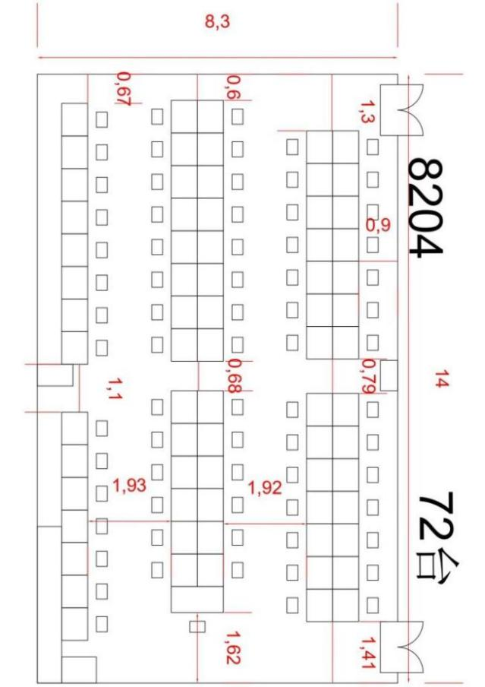
2、钟秀校区8208
从青年路校区行知楼426搬运75台电脑、安装51台，剩余放8202，从青年路校区行知楼222搬运71套桌椅(含教师），用51剩20放8306，从青年路校区行知楼426搬运plc时序控制配电箱、扩声广播系统、交换机柜（含交换机）,需要综合布线，到8202服务器机房距离约60米。
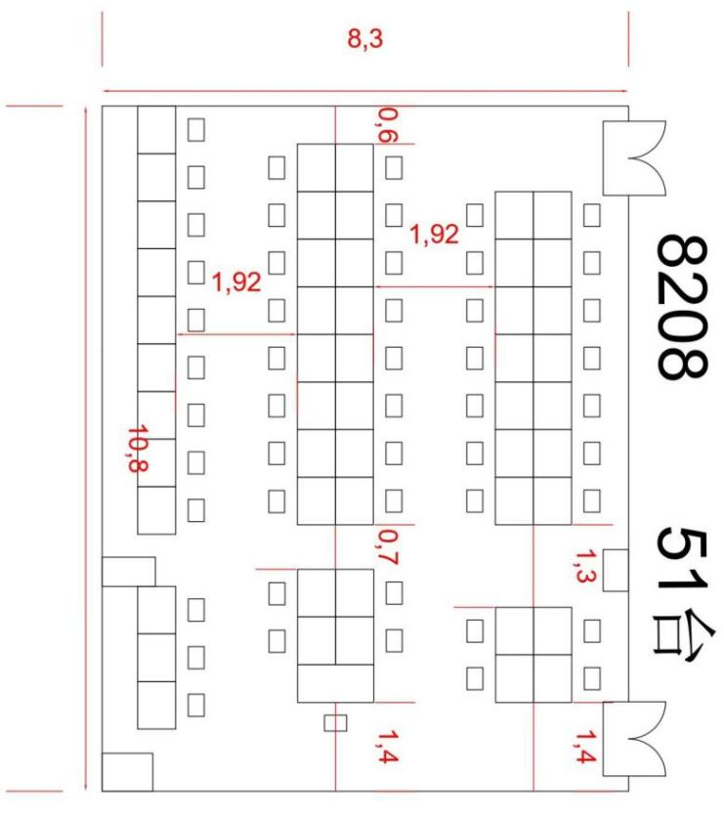
3、钟秀校区8301
从青年路校区行知楼351搬运71台电脑、从青年路校区行知楼201、205搬运118套桌椅（含教师），用71套剩47套放钟秀校区8401，从青年路校区行知楼351搬运plc时序控制配电箱、扩声广播系统、交换机柜（含交换机）,需要综合布线，到8202服务器机房距离约40米。
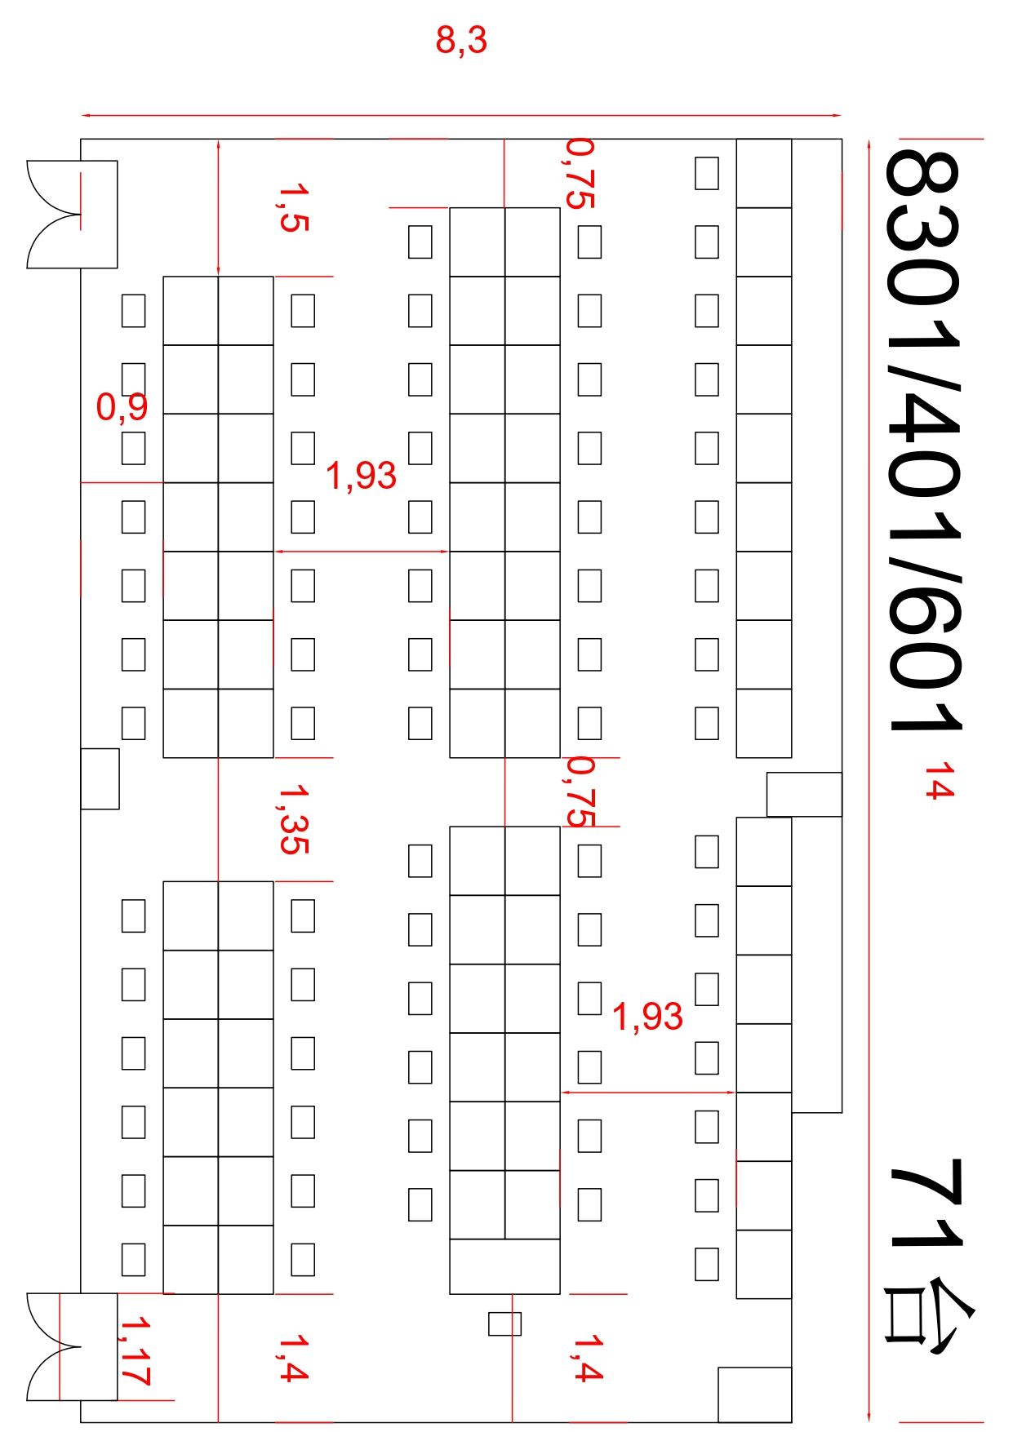
4、钟秀校区8306
从青年路校区行知楼345搬运71台电脑（安装51台，剩余20放8202）、从青年路校区行知楼322搬运101套桌椅（含教师，用51剩50套放8308），从青年路校区行知楼420搬运plc时序控制配电箱、扩声广播系统、交换机柜（含交换机）,需要综合布线，到8202服务器机房距离约70米。
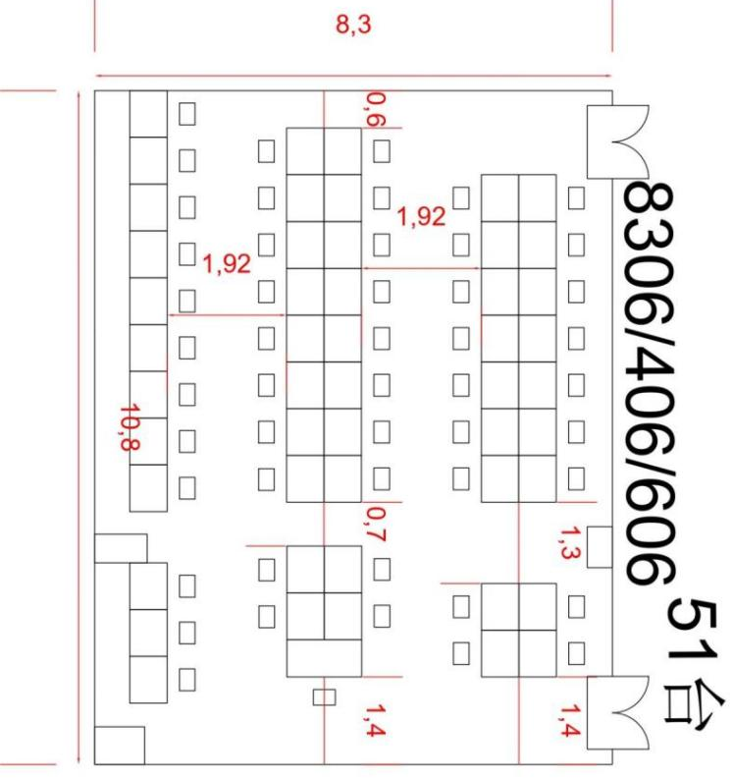

5、钟秀校区8308
从青年路校区行知楼222搬运71台电脑（安装51台，剩余放8202），从青年路校区行知楼214搬运1套教师桌椅，从青年路校区行知楼345搬运plc时序控制配电箱、扩声广播系统、交换机柜（含交换机）,需要综合布线，到8202服务器机房距离约80米。
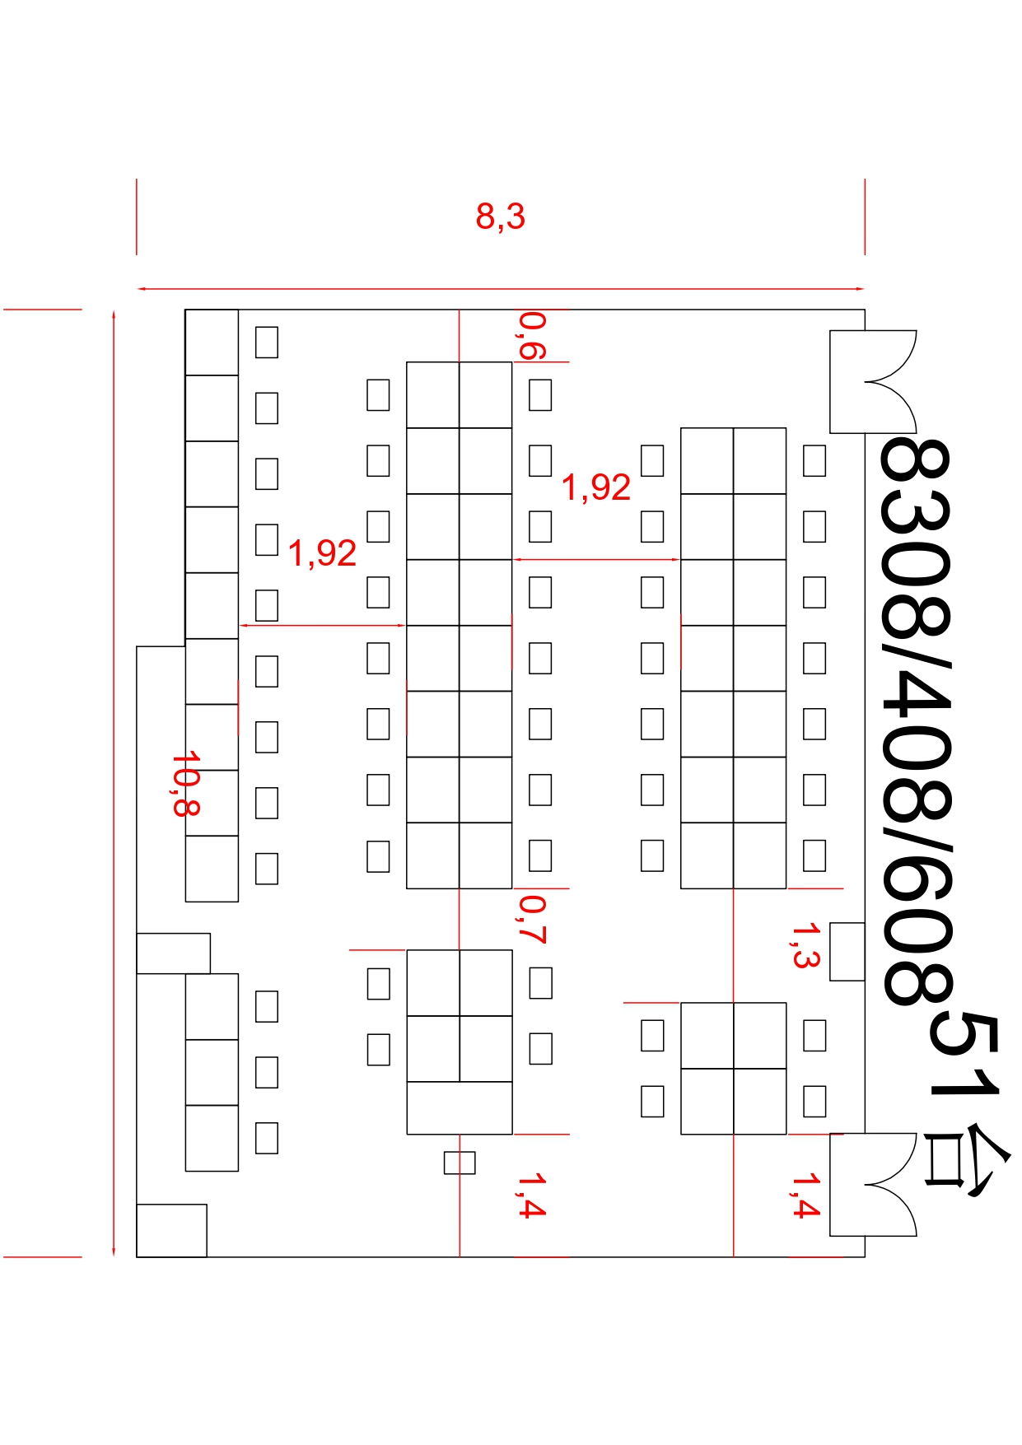

6、钟秀校区8401（电脑甲供）
从青年路校区行知楼209搬运59套桌椅（含教师桌椅，用11，剩48放到钟秀校区8402），从青年路校区行知楼333搬运plc时序控制配电箱、扩声广播系统、交换机柜（含交换机）,需要综合布线，到8202服务器机房距离约50米。
7、钟秀校区8402
从青年路校区行知楼239搬运106台电脑，从青年路校区行知楼213、214搬运107套桌椅（含教师桌椅，用60剩47套桌椅放8403），从青年路校区行知楼343搬运plc时序控制配电箱、扩声广播系统、交换机柜（含交换机）,需要综合布线，到8202服务器机房距离约38米。
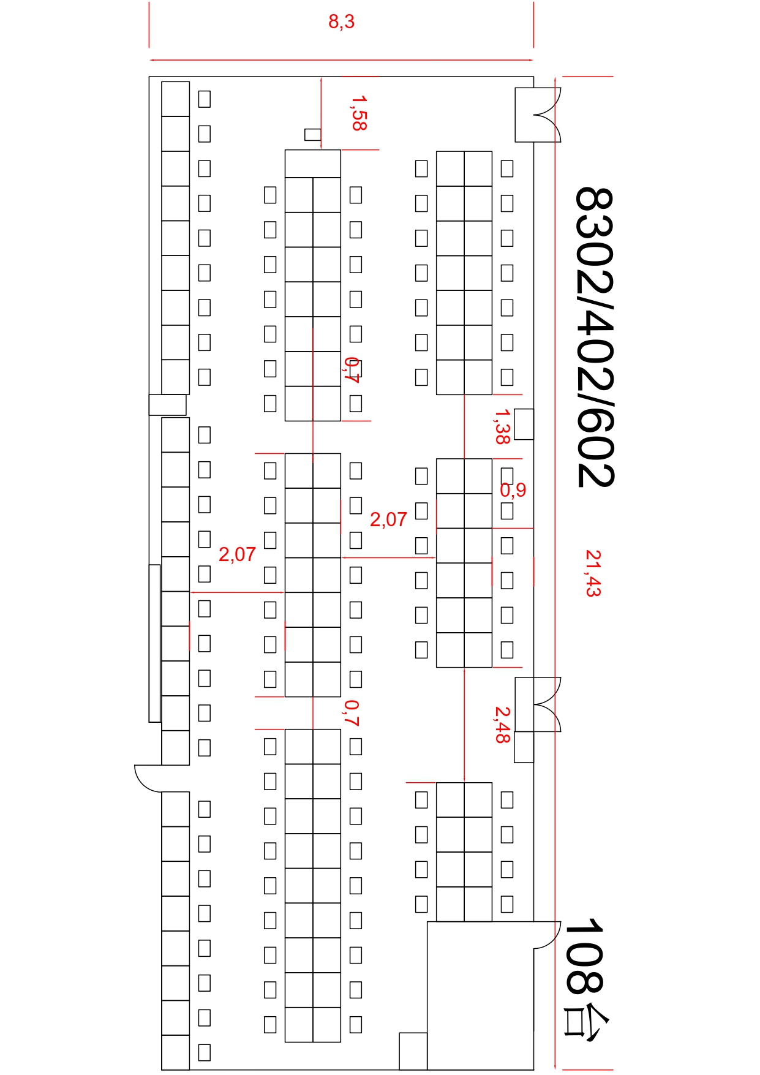

8、钟秀校区8403（电脑甲供）
从青年路校区行知楼255搬运49套桌椅（含教师桌椅，用26剩23套桌椅放8404），从青年路校区行知楼330搬运plc时序控制配电箱、扩声广播系统、交换机柜（含交换机）,需要综合布线，到8202服务器机房距离约64米。

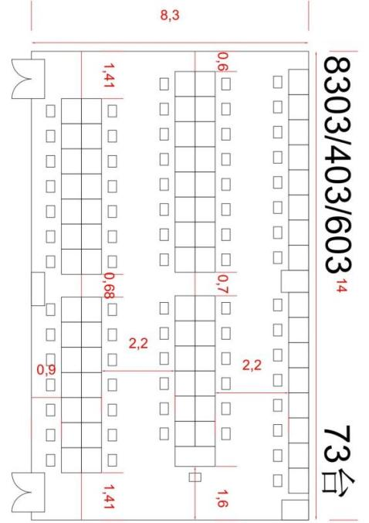
9、钟秀校区8404（电脑甲供）
从青年路校区行知楼261、218搬运98套桌椅（含教师桌椅，用50剩48套桌椅放8405），从青年路校区行知楼318搬运plc时序控制配电箱、扩声广播系统、交换机柜（含交换机）,需要综合布线，到8202服务器机房距离约52米。

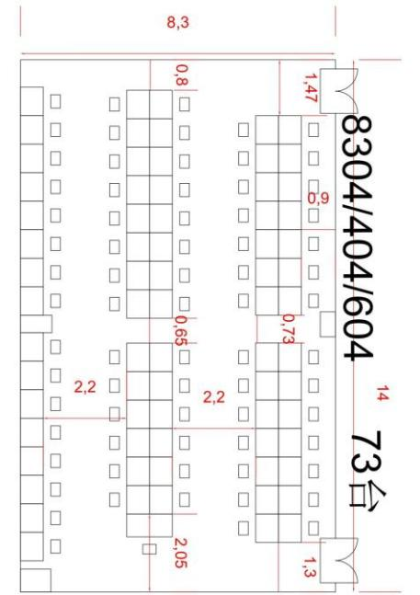
10、钟秀校区8405
从青年路校区行知楼318、322搬运172台电脑（用107，剩余65台放8502），从青年路校区行知楼235搬运71套桌椅（含教师桌椅，用60剩11套桌椅放8502），从青年路校区行知楼322搬运plc时序控制配电箱、扩声广播系统、交换机柜（含交换机）,需要综合布线，到8202服务器机房距离约78米。
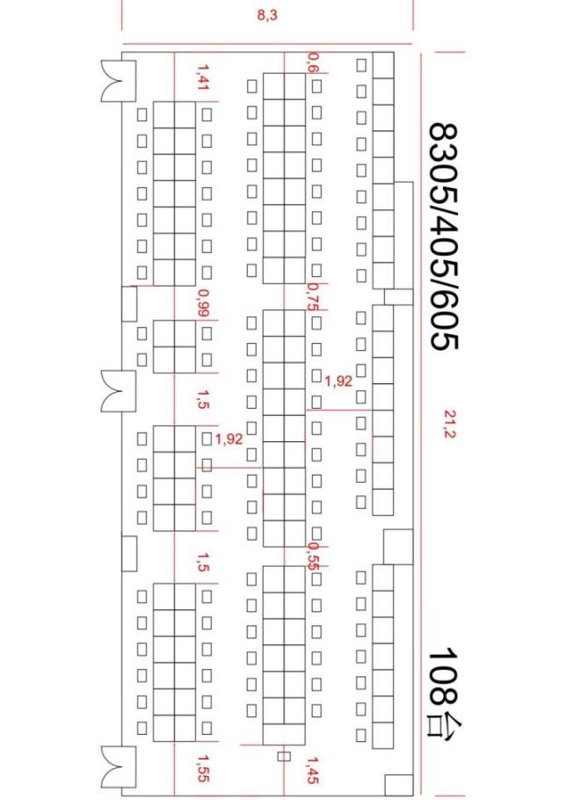
11、钟秀校区8406（电脑甲供）
从青年路校区行知楼239搬运141套桌椅，用50，剩91放到8408（50）、8502（41），从青年路校区行知楼214搬运plc时序控制配电箱、扩声广播系统、交换机柜（含交换机）,需要综合布线，到8202服务器机房距离约80米。
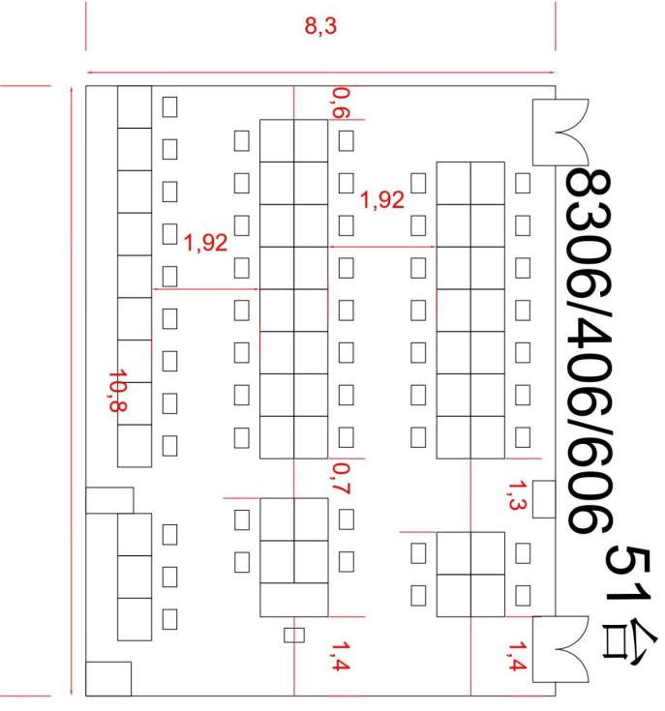
12、钟秀校区8408（电脑甲供）
从青年路校区行知楼255搬运plc时序控制配电箱、扩声广播系统、交换机柜（含交换机）,需要综合布线，到8202服务器机房距离约90米。
13、钟秀校区8502
从青年路校区行知楼330搬运71台电脑（用43剩28放8504），从230搬运101套桌椅（含教师桌椅，用97）从青年路校区行知楼239搬运plc时序控制配电箱、扩声广播系统、交换机柜（含交换机）,需要综合布线,需要综合布线，到8202服务器机房距离约48米。

14、钟秀校区8504
从青年路校区行知楼333搬运71台电脑（用45，剩26放8202），从从青年路校区党校东北实训楼302、402搬运80套桌椅，从青年路校区行知楼235搬运plc时序控制配电箱、扩声广播系统、交换机柜（含交换机）,需要综合布线，到8202服务器机房距离约62米。

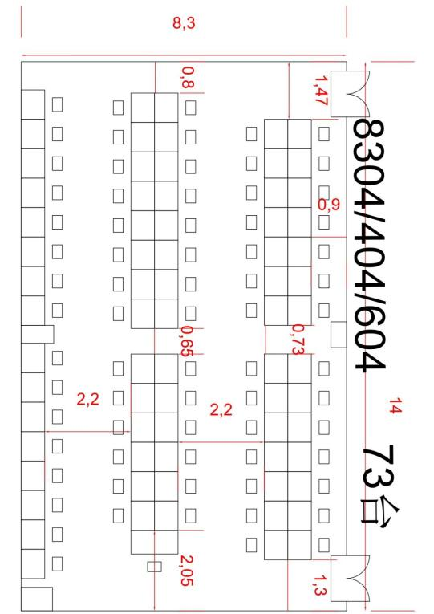
15、钟秀校区506
从青年路校区行知楼235搬运45台电脑，从钟秀校区202搬运桌椅（48套），从青年路校区行知楼261搬运plc时序控制配电箱、扩声广播系统、交换机柜（含交换机）,需要综合布线，到8202服务器机房距离约76米。
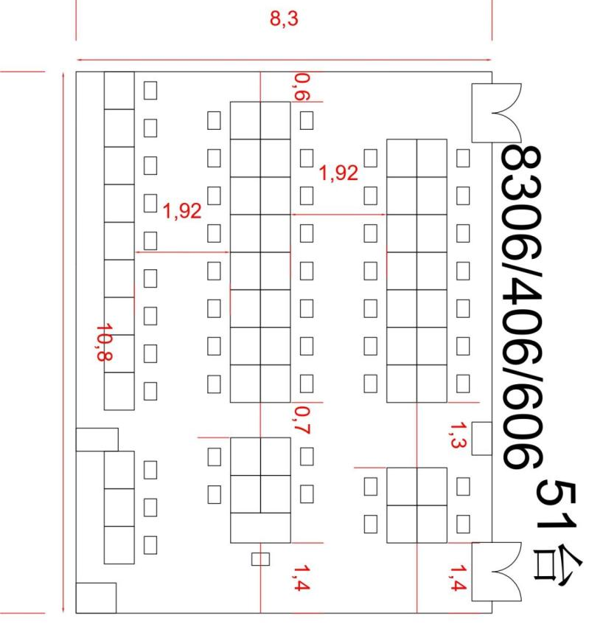

16、钟秀校区8601
从钟秀校区8204搬运71台电脑，从青年路校区行知楼208搬运81套桌椅（用68，剩13放8602），从青年路校区行知楼222搬运plc时序控制配电箱、扩声广播系统、交换机柜（含交换机）,需要综合布线，到8202服务器机房距离约70米。
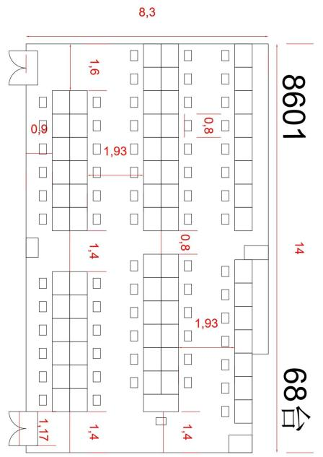
17、钟秀校区8602
从青年路校区行知楼208、217搬运162台电脑（用108台，剩54放钟秀校区8608），从青年路校区行知楼217搬运81套桌椅，从青年路校区行知楼420搬运76套桌椅（用14，剩50放8608，剩12放8603）需要综合布线。从青年路校区行知楼230搬运plc时序控制配电箱、扩声广播系统、交换机柜（含交换机）,需要综合布线,需要综合布线，到8202服务器机房距离约58米。
18、钟秀校区8608
从青年路校区行知楼208搬运plc时序控制配电箱、扩声广播系统、交换机柜（含交换机）,需要综合布线，到8202服务器机房距离约100米。

19、钟秀校区8603
从青年路校区行知楼230搬运101台电脑（用68剩33放8604），从青年路校区行知楼426搬运76桌椅（用56剩20放8604），从青年路校区行知楼218搬运plc时序控制配电箱、扩声广播系统、交换机柜（含交换机）,需要综合布线，到8202服务器机房距离约80米。
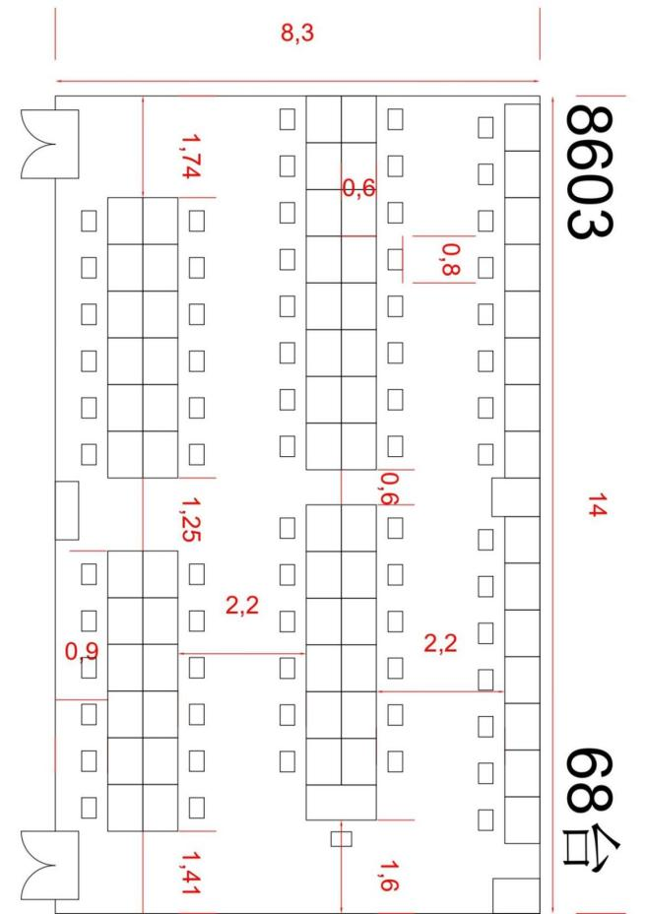
20、钟秀校区8604
从青年路校区行知楼214搬运35台电脑，从青年路校区行知楼351搬运58套桌椅，需购买plc时序控制配电箱、扩声广播系统、交换机柜（含交换机）,需要综合布线，到8202服务器机房距离约85米。

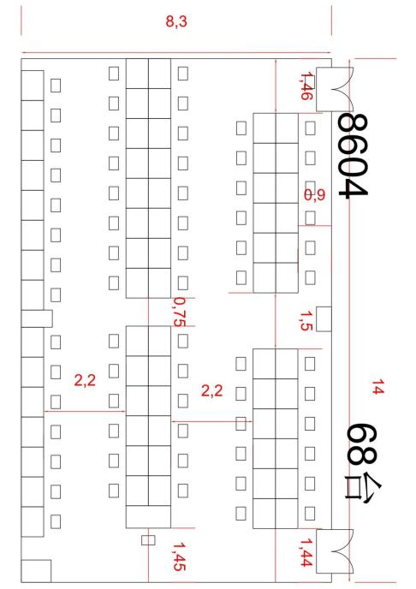
21、钟秀校区8605
从青年路校区行知楼343搬运101台电脑，搬运101套桌椅,需购买plc时序控制配电箱、扩声广播系统、交换机柜（含交换机）,需要综合布线，到8202服务器机房距离约98米。

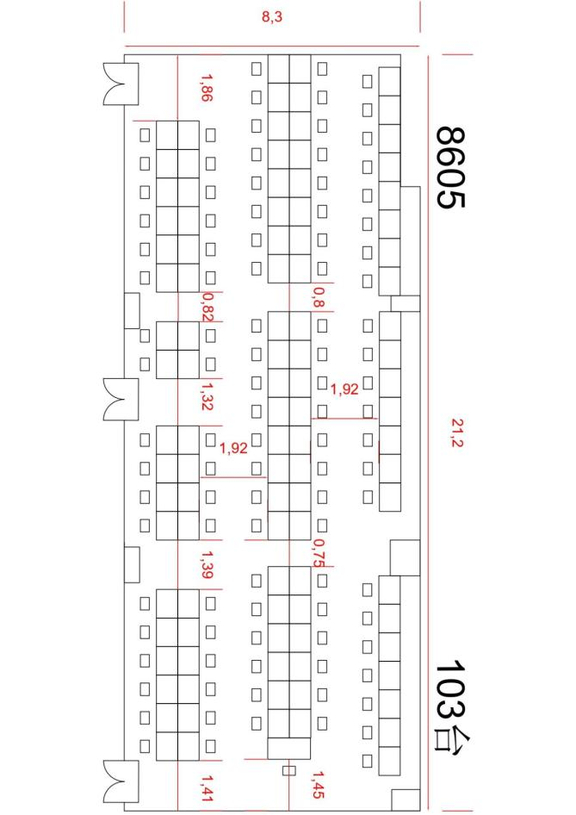

22、钟秀校区8606
从青年路校区行知楼213搬运59台电脑，从青年路校区行知楼330搬运59套桌椅，需购买plc时序控制配电箱、扩声广播系统、交换机柜（含交换机）,需要综合布线，到8202服务器机房距离约95米。
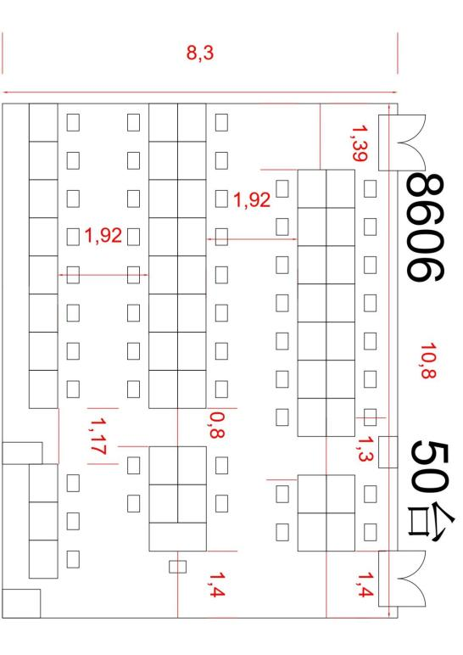
23、钟秀校区精益楼2楼A201
从青年路校区行知楼335搬运48台电脑、48套桌椅,交换机柜（含交换机）,需要综合布线，每桌位4位3孔插线板（中标方提供），需购买plc时序控制配电箱。
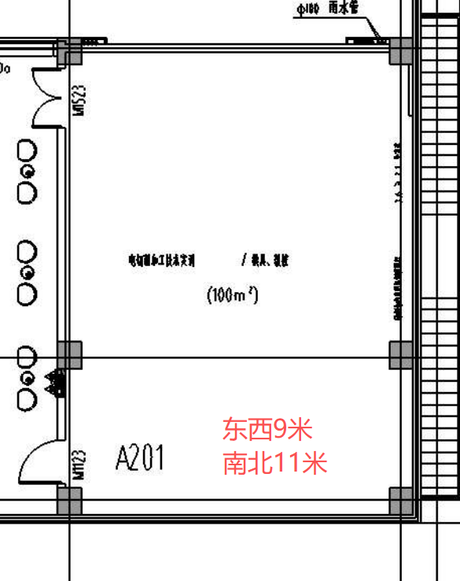

24、钟秀校区格物楼4楼B403
从青年路校区行知楼419搬运73台电脑、73套桌椅，交换机柜（含交换机），plc时序控制配电箱，从青年路校区行知楼412搬迁9个机柜，需要综合布线，每桌位4位3孔插线板（中标方提供）。
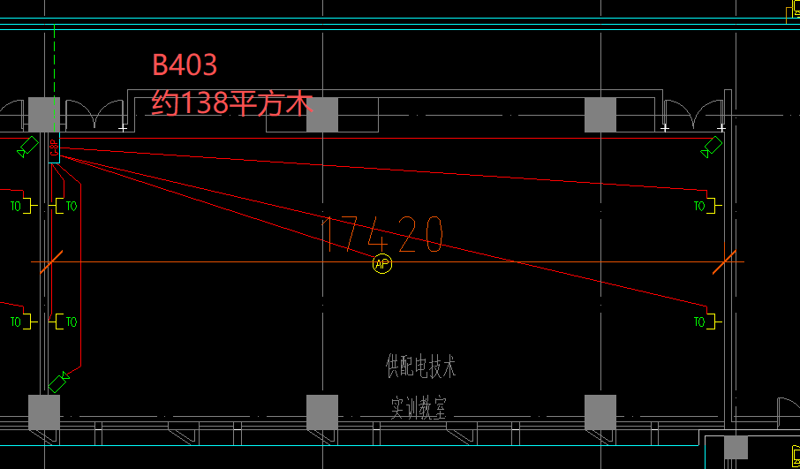
25、钟秀校区格物楼3楼B307
从青年路校区行知楼415搬运70台电脑、70套桌椅，交换机柜（含交换机），plc时序控制配电箱，需要综合布线，每桌位4位3孔插线板（中标方提供）。
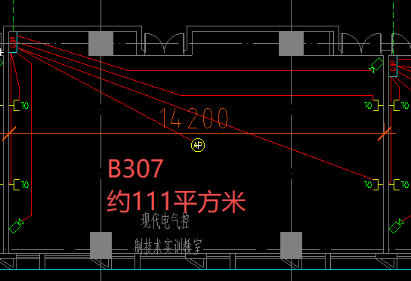

26、钟秀校区格物楼3楼B302
从青年路校区行知楼411搬运71台电脑、71套桌椅，交换机柜（含交换机），plc时序控制配电箱，需要综合布线，每桌位4位3孔插线板（中标方提供）。
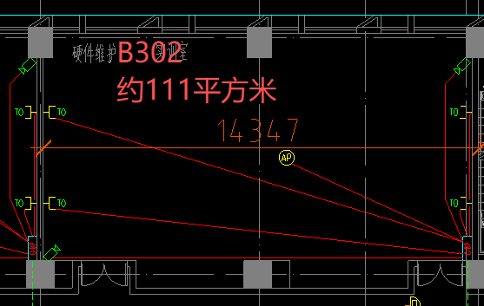
27、钟秀校区教学楼南楼东201
从青年路校区行知楼430搬运49台电脑、50套桌椅，交换机柜（含交换机），需要综合布线，每桌位4位3孔插线板（中标方提供），需购买plc时序控制配电箱。
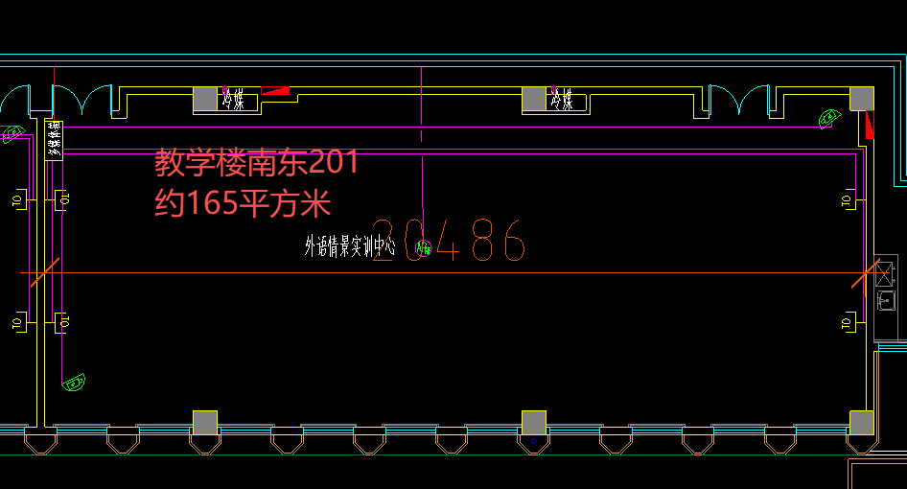
28、钟秀校区致知楼3楼南侧A307
从华夏楼509搬运30台电脑、交换机柜（含交换机），需要综合布线，每桌位4位3孔插线板（中标方提供）。
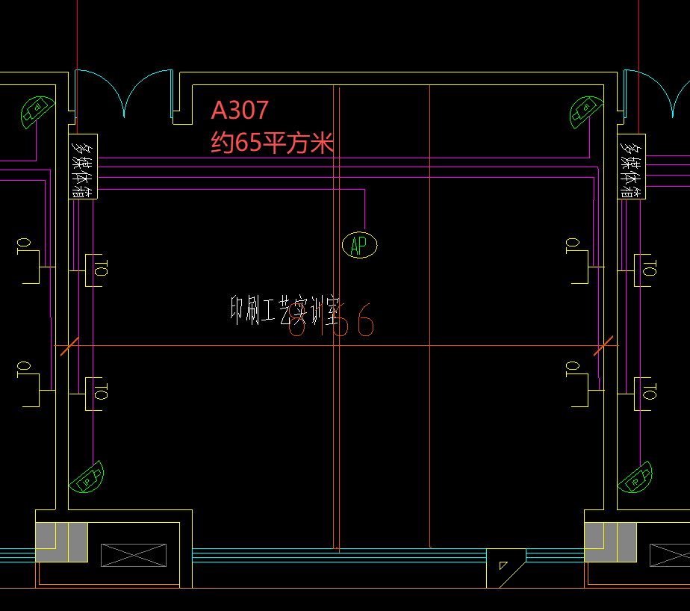
29、钟秀校区精益楼A座4楼416
从实训楼731搬运9台电脑（含服务器1台），24套桌椅，交换机柜（含交换机），需要综合布线，1台投影仪，1个幕布，需要安装投影仪和幕布，每桌位4位3孔插线板（中标方提供）。
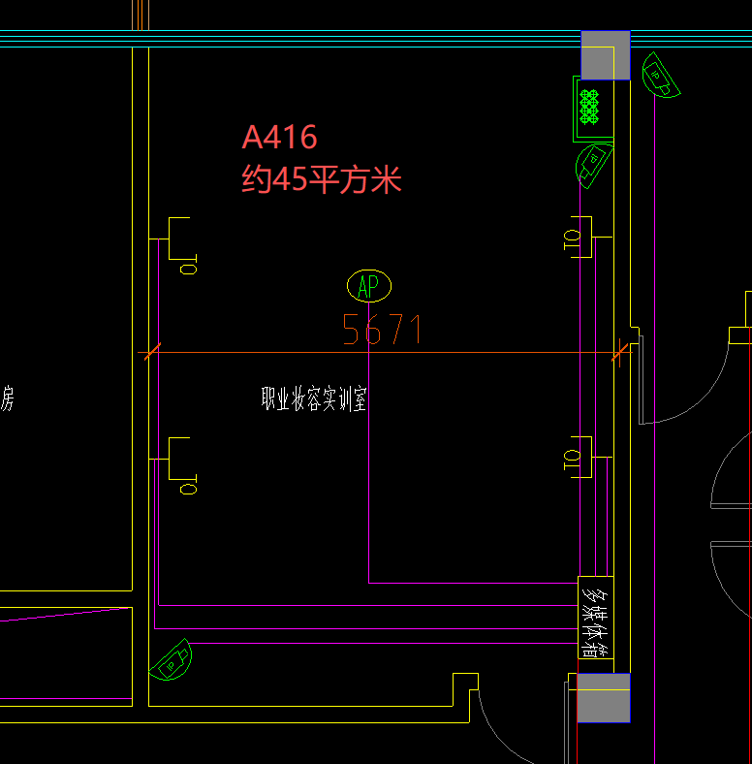
30、钟秀校区精益楼A座4楼403
从实训楼728搬运25台电脑，25套桌椅，80张塑料凳，交换机柜（含交换机），需要综合布线，每桌位4位3孔插线板（中标方提供）。1台投影仪，1个幕布，需要安装投影仪和幕布（投影仪和幕布甲供，安装辅材由中标方提供）。
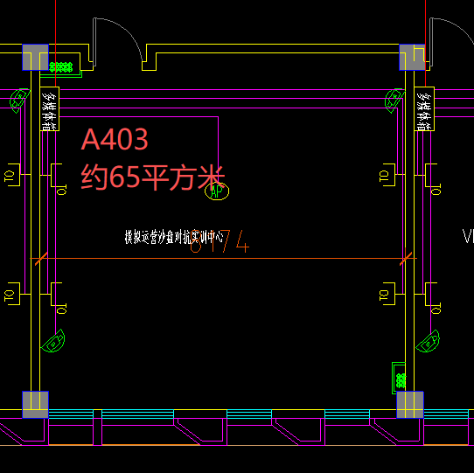
31、钟秀校区精益楼A座4楼409-410
从实训楼737搬运60台电脑、60套桌椅，1台服务器，交换机柜（含交换机），从实训楼720搬运26台电脑，42套桌椅，交换机柜（含交换机），从青年路校区行知楼731搬运16台电脑，交换机柜（含交换机），需要综合布线，每桌位4位3孔插线板（中标方提供），需购买plc时序控制配电箱，需要安装投影仪和幕布（投影仪和幕布学院提供，安装辅材由中标方提供）。
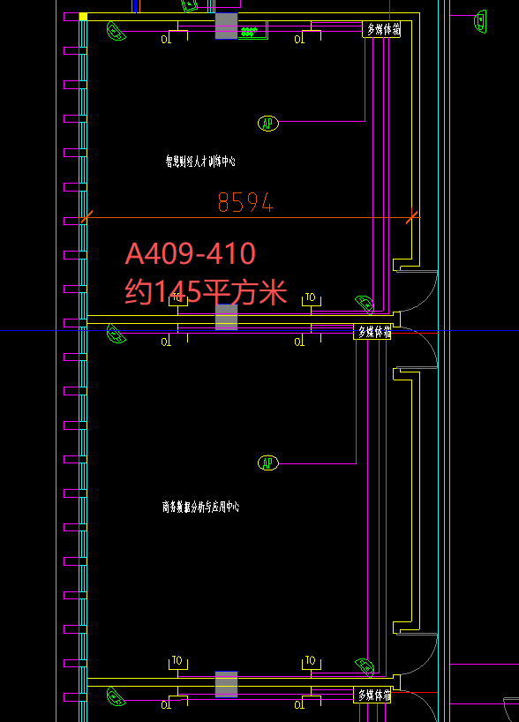
32、青年路校区行知楼201
从青年路校区行知楼345搬运50套桌椅，原电脑拆除整齐堆放，等新桌椅搬入后，再安装调试。
33、青年路校区行知楼205
从青年路校区行知楼333搬运59套桌椅，原电脑拆除整齐堆放，等新桌椅搬入后，再安装调试。
34、青年路校区行知楼208
从青年路校区党校东北实训楼301搬运49台电脑，50套桌椅，交换机柜（含交换机），安装调试。
35、青年路校区行知楼209
从青年路校区行知楼318搬运59套桌椅，原电脑拆除整齐堆放，等新桌椅搬入后，再安装调试。
36、青年路校区行知楼213
从青年路校区党校东北实训楼303搬运50台电脑，50套桌椅，交换机柜（含交换机），安装调试。
37、青年路校区行知楼214
从青年路校区党校东北实训楼402搬运47台电脑，交换机柜（含交换机），从345搬运21套学生桌椅，从333搬运12套学生桌椅，从318搬运12套学生桌椅，安装调试。
38、青年路校区行知楼217
从青年路校区党校东北实训楼401搬运40台电脑，50套桌椅，交换机柜（含交换机），安装调试。
39、青年路校区行知楼255
从青年路校区党校东北实训楼403搬运48台电脑，从青年路校区行知楼351搬运48套桌椅，交换机柜（含交换机），安装调试。
40、青年路校区行知楼261
从青年路校区党校求事楼3楼搬运200电脑，党校实训楼2楼搬运100台电脑。
41、钟秀校区精益楼2楼
从青年路校区行知楼351、345、333、318所有剩下的桌椅搬运。
（四）教学机房综合布线
本项目施工须符合GB 50311-2016、GB 50312-2016等相关国家标准规范。中标方实施前必须提供各机房点位平面图和施工方案，并得到采购人认可后方可施工。本版块预计所需各类辅材（包括但不限于）如下表：
辅材 | 基本要求
网线 | ★国标六类(CAT6)网络线，线缆本体上需印有厂商信息及YD/T1019标准中4.5产品标记中所要求的型式代号、线对规格代号及标准代号；为保障产品质量，网线必须品牌自主工厂生产；产品合格证标准：YD/T1019；符合的标准：YD/T1019，GB/T18380.12（IEC60332-1-2），GB/T17651.2（IEC61034-2），GB/T17650.2（IEC60754-2）（护套）；通过标准最高传输频率250MHz测试；单根导体直流电阻：≤9.5Ω/100m；标称线对数：4，导体标称直径：0.57mm，导体名称：软圆铜线，绝缘：HDPE；屏蔽方式：U/UTP，线对采用“十”字骨架隔离；护套材料：LSZH，护套外径：6.3±0.3mm；最小内弯曲半径：安装时：8倍电缆外径，安装后：4倍电缆外径。  产品传输性能符合GB/T50312-2016标准92米长信道（10节点）、15米短信道（6节点），投标时提供具有CMA或CNAS标记的第三方检验报告的复印件并加盖投标人公章。
4平方线 | 国标，单芯阻燃，用于plc向下强电主干线路
1.5平方线 | 国标，单芯阻燃，用于主干线路至电源插座
水晶头 | 30U加厚镀金头
齿型线槽 | 国产优质，5×5CM
黄腊管 | 国产优质，φ8mm
号码管 | 国产优质，六类线线序标记号码管，号码需打印而非手写
电源插座 | 国标，4位五孔，带开关
5*10平方电缆 | 国标，用于plc配电箱与机房既有强电箱的连接
钢质桥架 | 冷轧钢，厚度≥1mm，热镀锌处理
扎带 | 国产优质
铠甲光纤 | 成品铠甲2芯光缆，单模Lc-Lc接口，长度参考综合布线和机房搬迁方案。
所有施工辅材包含在本项目需求中，由中标人自行估算，中标人必须按照下列要求完成相关机房的综合布线。
——综合布线方案1（公共机房）
钟秀校区8号楼公共机房采用防静电地板下布线方式，采用PVC齿型线槽敷设线缆，强电、弱电分离。
1.强电布线要求：
（1）从青年路校区搬运的PLC电源控制箱，接入钟秀校区各机房内的配电箱，根据机房大小增减接触器（每12-15台电脑为一路线，接1个接触器，增减接触器时需要对plc重新编程），实现一键开关，时序供电功能，PLC控制箱内部结构如下图：
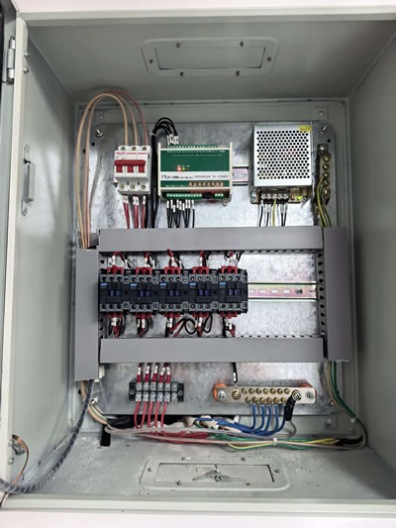
plc电源控制箱内部图
（2）各机房主干线路采用符合国标的单芯阻燃4平方电源线，分支采用符合国标的单芯阻燃1.5平方电源线，接入桌位4位3孔插线板（部分插线板可从青年路校区搬迁机房桌板下拆移，缺少部分需中标方提供，按实际需要配满），固定在电脑桌下机箱上方侧面，出防静电地板电线采用黄腊管套装（静电地板开圆孔），电源线离地板高度不低于90cm，黄腊管长度不低于60cm。
2.弱电布线要求：
（1）弱电网络线缆采用六类（Cat6）非屏蔽双绞线，水晶头采用30U加厚镀金头，满足1000Mbps以上传输速率需求，兼容未来万兆网络升级，布线完成后须用福禄克测线仪测试确保达标，网络两端做套管数字标识、分类捆扎，布线路径清晰可查，方便故障排查与设备调整，网线离地板高度不低于1.5米，各机房教师机布双线。布线要求不低于下列图例所示：
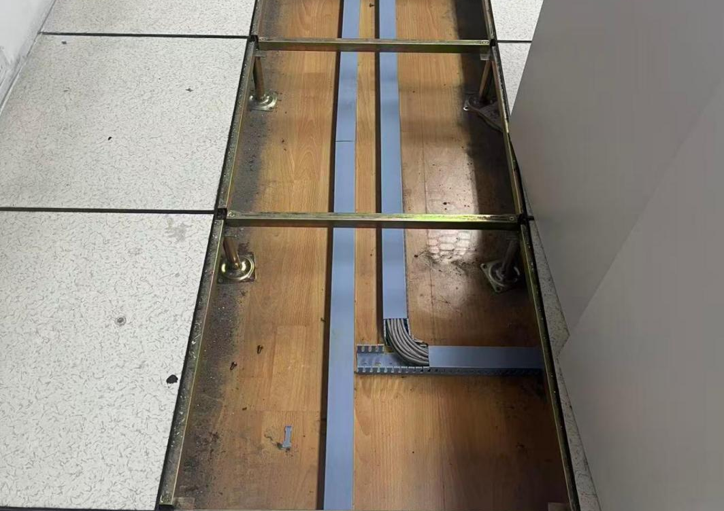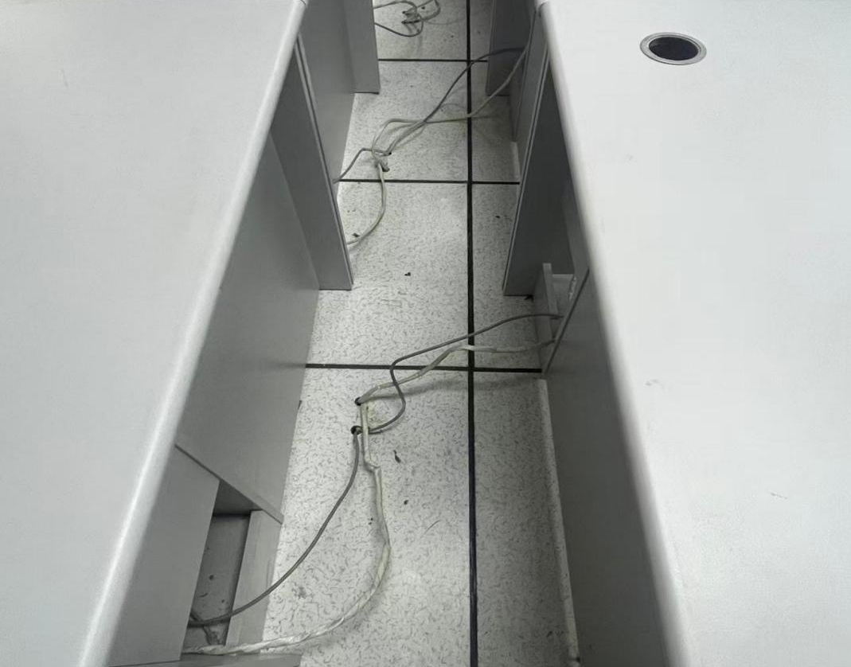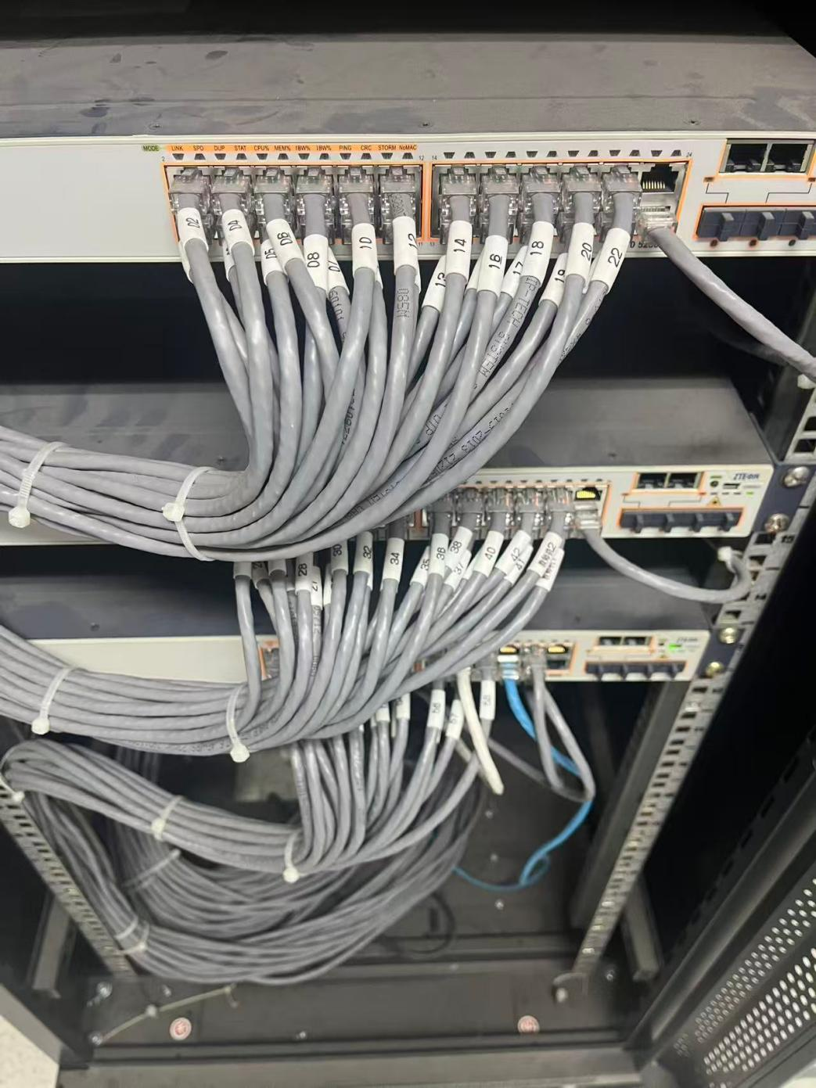
（2）分别从21间公共机房、8212、8310、8410、8510、8610拉一根铠甲光纤至8202服务器机房,共计26根由中标方提供并施工。21间机房到8202距离详见各机房方案内容，8212到8202约76米，8310到8202约86米，8410到8202约96米，8510到8202约106米，8610到8202约116米。
——综合布线方案2（各学院机房）
钟秀校区各学院机房采用地砖上布线方式，采用桥架槽敷设线缆，强电、弱电分离，桥架厚度不小于1mm。
1.强电布线要求：
（1）房间点位大于40的需中标方提供PLC电源控制箱，接入房间配电箱，每12-15台电脑为一路线，接1个接触器，实现一键开关，时序供电功能，PLC控制箱内部结构如下图；
（2）房间点位小于40点位，直接接入房间电源箱空开，12-15台电脑接一个空气开关。
（3）各机房主干线路采用符合国标的单芯阻燃4平方电源线，分支采用符合国标的单芯阻燃1.5平方电源线，接入桌位4位3孔插线板（需中标方提供），固定在电脑桌下机箱上方侧面，出防线槽电线采用黄腊管套装，电源线离地板高度不低于90cm，黄腊管长度不低于60cm。
（4）所使用的桥架厚度不小于1mm，连接过道处需要加盖防踩踢斜坡，如下图所示：
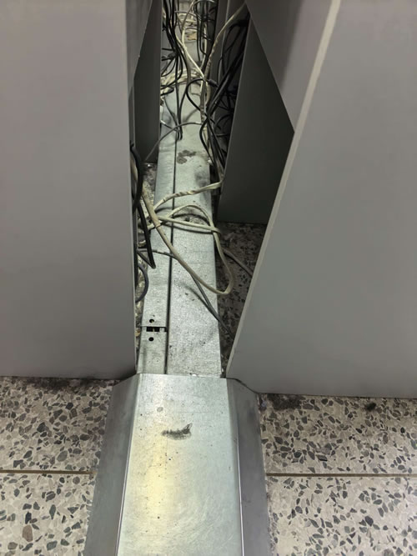
2.弱电布线要求：
弱电网络线缆采用六类（Cat6）非屏蔽双绞线，水晶头采用30U加厚镀金头，满足1000Mbps以上传输速率需求，兼容未来万兆网络升级，布线完成后须用福禄克测线仪测试确保达标，网络两端做套管数字标识、分类捆扎，布线路径清晰可查，方便故障排查与设备调整，出线槽网线采用黄腊管套装，网线离地面高度不低于1.5米，各机房教师机布双线。
3.各学院房间点位数参考《机房搬迁方案》中23-31条。
（五）多媒体教学设备搬运明细
1.从青年路校区主楼201、202、203、204、205、207、210、409、603、605、607、609、611拆搬运到钟秀校区A02教学楼101、102、104、105、107、108、109、110、111、115、201、202、204。
2.从钟秀校区8号楼208、308、402、405、406、408、501、503、504、505、506、508、601、602、603、604、606拆搬运到钟秀校区A02教学楼205、207、208、210、211、213、217、301、302、304、305、307、308、310、311、313、317。
3.将钟秀校区8号楼301、306、401、403、404、502、605、608多媒体教室设备拆运到8号楼106。
4.每套多媒体教学设备包括讲台、中控设备、扩声设备、投影设备、电脑等。
以上1和2包含所有设备的安装调试，安装所需辅材（含线槽、pvc管、电源线、音频线等）由中标方提供，本版块预计所需各类辅材（包括但不限于）如下表：
辅材 | 基本要求
网线 | ★国标六类(CAT6)网络线，线缆本体上需印有厂商信息及YD/T1019标准中4.5产品标记中所要求的型式代号、线对规格代号及标准代号；为保障产品质量，网线必须品牌自主工厂生产；产品合格证标准：YD/T1019；符合的标准：YD/T1019，GB/T18380.12（IEC60332-1-2），GB/T17651.2（IEC61034-2），GB/T17650.2（IEC60754-2）（护套）；通过标准最高传输频率250MHz测试；单根导体直流电阻：≤9.5Ω/100m；标称线对数：4，导体标称直径：0.57mm，导体名称：软圆铜线，绝缘：HDPE；屏蔽方式：U/UTP，线对采用“十”字骨架隔离；护套材料：LSZH，护套外径：6.3±0.3mm；最小内弯曲半径：安装时：8倍电缆外径，安装后：4倍电缆外径。  产品传输性能符合GB/T50312-2016标准92米长信道（10节点）、15米短信道（6节点），提供具有CMA或CNAS标记的第三方检验报告的复印件并加盖投标人公章。
控制线 | 4芯纯铜线径≥0.5mm
75-3同轴电缆 | 国标75-3，64网纯铜芯铜网
国标3×2.5电源线 | 国标RVV3×2.5平方毫米纯铜线
国标3×1.5电源线 | 国标RVV3×1.5平方毫米纯铜线
国标3×1电源线 | 国标RVV3×1.0平方毫米纯铜线
100支音响线 | 纯铜100支音响线
线槽 | PVC材质，宽度不低于4CM
不锈钢槽 | 梯形截面，用于讲台侧面固定线束
（六）服务器机房和仓库搬迁方案
1.将青年路校区行知楼206室机柜、服务器、交换机等搬迁至钟秀8号楼202室（含安装、接线）。
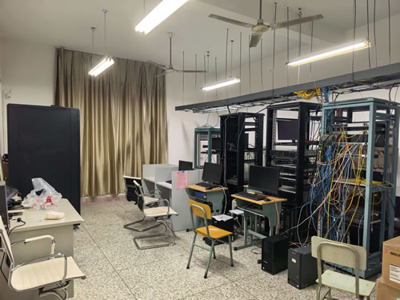
2.将青年路校区行知楼121、223、119房间中的物品和理货架搬运至钟秀8号楼106室（理货架需进行先拆除后搬运再组装），仓库内所有物品一并搬运。理货架见下图：

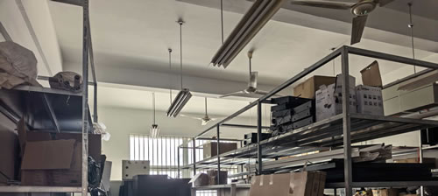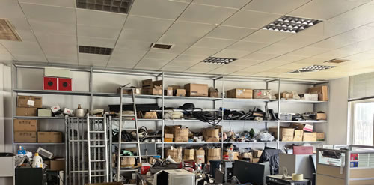

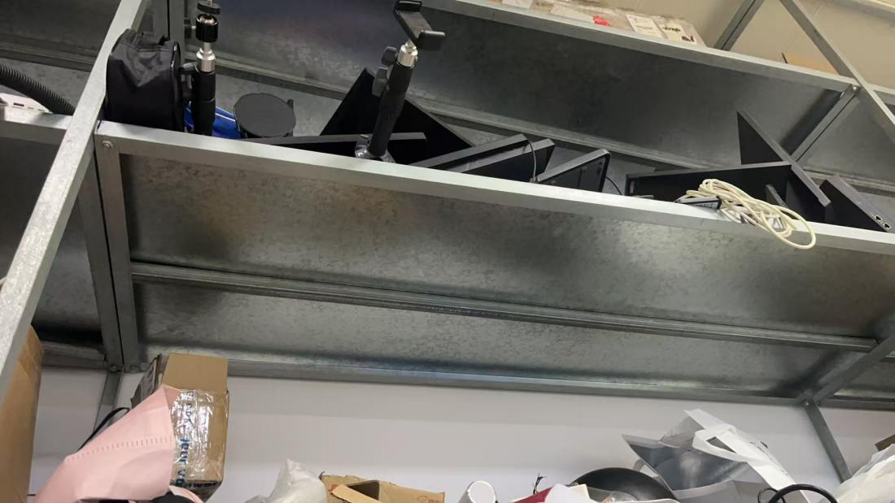
3.添置1组理货架5层8列，单个格子长160cm，高55cm，深60cm，3*3角铁、厚度≥2mm，表层经热镀锌处理，铺≥1.2mm镀锌铁皮，中间加2cm*2cm镀锌方管加固、厚度≥1.2mm；拆搬的理货架和新购的理货架在106仓库排布到位后，用同品质角铁在顶部焊接连接在一起，连接横条间距不超过5米。
货架布局参考图：
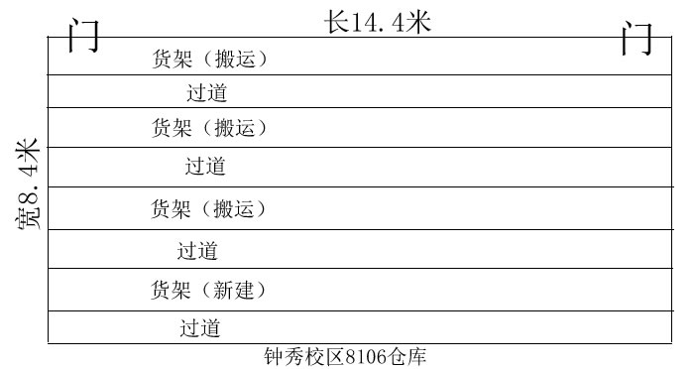
三、现场勘察
1采购文件所提供的项目相关数据仅做参考，根据自身需要，供应商可在规定时间内对有关现场和周围环境进行勘察，以获取编制投标文件和签署合同所需的信息。勘察现场所发生的费用由供应商自己承担。
2.采购人向供应商提供的有关现场的资料和数据，是采购人现有的并认为能使供应商可利用的资料。采购人对供应商由此而做出的推论、理解和结论概不负责。
3.经采购人允许，供应商可为勘察目的进入采购人的项目现场，但供应商不得因此使采购人承担有关的责任和蒙受损失。供应商应承担勘察现场的责任和风险。各投标单位须指派专业人员到场参与踏勘，自备踏勘所需工具、设备，并全程佩戴个人安全防护用品，保障踏勘工作顺利开展与人身安全。
4.在现场勘察时，熟悉安装现场、现场周围交通道路等情况，以获得一切可能影响其响应的直接资料。供应商中标后，不得以不完全了解现场情况为理由而向采购人提出任何索赔的要求，对此采购人不承担任何责任并将不作任何答复与考虑。
集中现场踏勘时间为 2026 年 7 月6日 - 7月10日（8：00-11:00，14：00-17:00），联系人：秦俊 13646289011 （提前预约）。
四、其他
1、签订合同日期：自成交通知书发出之日起10日内按时签约。
2、交货期（服务时间）：合同签订生效后30个日历天完成搬迁、供货和安装。
3、交货（服务）地点：南通职业大学指定地点。
4、质保期限：本项目综合布线和新购产品三年免费质保。
5.售后服务及其他
质保期内免费上门维护维修。
五、验收方案
在接到供应商以书面形式提出验收申请后，供应商需完整完成全项目搬迁、布线、设备安装调试、点位测试、系统联调、设备试运行工作，采购人组织不少于7天试运行，试运行期间无设备故障、网络中断、供电时序异常、多媒体播放故障、机房设备运行卡顿等质量问题，试运行期满5个工作日内及时组织相关专业技术人员开展正式竣工验收，验收合格出具验收报告，作为支付货款的依据。 验收内容包含：
1.设备搬迁清点：电脑、桌椅、服务器、机柜、多媒体设备、PLC电箱等全部搬迁物资数量核对、外观完好度检查；
2.综合布线验收：招标人每个机房随机抽取两个点位进行福禄克测试仪，需测试合格并出具测试合格报告，光纤链路通断、衰减测试，桥架、线槽、强弱电分离、接地防静电、线缆标识规范检查；
3.强电系统验收：PLC时序电源分路控制、一键启停、时序通断电功能测试，线路线径、阻燃、接地、插座安装规范核查；
4.新购产品验收：PLC时序电源箱、扩声系统、交换机柜、万兆交换机等新购设备参数核对、原厂资料、资质报告核验；
5.多媒体及服务器机房验收：投影、功放、中控、服务器、交换机安装接线、系统调试功能全检；
6.仓库货架验收：新购货架尺寸、板材厚度、镀锌工艺、整体拼接牢固度检查；
7.全部施工辅材品牌、规格、标准核对，提供全套出厂合格证、第三方检测报告归档。验收不合格的，供应商须在采购人指定时限内免费整改、更换、重新施工，直至验收合格，由此产生的工期延误、人工、耗材成本全部由成交供应商自行承担。
六、付款方式
按合同要求完成任务并验收合格后一次性付款。
七、履约保证金
1.本项目成交后的履约保证金为成交价的5%。
2.成交供应商于合同签订前，转入采购人指定账户。
3.成交供应商在成交通知书发出之日起5日内，凭“成交通知书”和“履约保证金”的缴纳凭证，与采购人签订合同，超期或未有协商，则视为自动放弃成交资格。
4.成交供应商在按要求保质保量的完成该项目合同并通过验收后，采购人凭成交供应商提交的申请，一次性无息退还该合同项目的履约保证金。
5.由于成交供应商原因，在签订合同后出现不按合同履行的情况，采购单位有权将履约保证金作为违约金，全额不予退还，同时采购单位亦有权终止合同，成交供应商还须承担相应的法律赔偿责任。
八、项目保险专项要求
本项目所有保险费用由成交供应商全额承担，相关费用全部综合包含在响应总报价内，采购人不另行单独支付任何保险相关费用。成交供应商须按本条款要求足额投保对应保险，全程规避项目施工、设备搬迁调试及试运行期间各类风险，具体要求如下：
1.安全生产及第三者责任险
成交供应商须投保足额安全生产责任保险及第三者责任险，保障范围覆盖项目所有实施阶段及人员。保险需全面承保作业期间施工人员人身意外伤害、工伤医疗、意外身故伤残风险，同时覆盖施工过程中造成的第三方人员人身伤害、校方建筑物、教学设施、其他公共财物损毁等第三方责任风险，全方位规避现场施工安全事故及第三方赔付风险。
2.保险时效及备案要求
2.1保险有效期必须完整覆盖本项目全部施工工期、设备调试周期及项目验收合格后1个月试运行期，确保项目全周期无保险空档期。
2.2成交供应商必须在正式进场开展施工、设备搬迁作业前，将加盖单位公章的完整有效保险保单复印件、保险缴费凭证一并提交采购人备案，经采购人核验合格后方可进场施工。
2.3若成交供应商未按要求投保、保险保额不足、保险有效期不达标或未按时完成备案的，采购人有权禁止其进场开工，由此造成的工期延误、项目停滞、成本亏损及一切违约责任、经济损失，均由成交供应商自行全额承担。
3.风险兜底责任
项目实施全过程中，若发生设备损坏、物资丢失、人员伤亡、第三方财产损失、安全事故等各类风险事件，所有理赔、赔付、维修、赔偿费用均由成交供应商承担，保险理赔不足部分，由成交供应商全额补足，采购人不承担任何责任及相关费用。
- 采购需求中必须满足的实质性要求
1.网线
★国标六类(CAT6)网络线，线缆本体上需印有厂商信息及YD/T1019标准中4.5产品标记中所要求的型式代号、线对规格代号及标准代号；为保障产品质量，网线必须品牌自主工厂生产；产品合格证标准：YD/T1019；符合的标准：YD/T1019，GB/T18380.12（IEC60332-1-2），GB/T17651.2（IEC61034-2），GB/T17650.2（IEC60754-2）（护套）；通过标准最高传输频率250MHz测试；单根导体直流电阻：≤9.5Ω/100m；标称线对数：4，导体标称直径：0.57mm，导体名称：软圆铜线，绝缘：HDPE；屏蔽方式：U/UTP，线对采用“十”字骨架隔离；护套材料：LSZH，护套外径：6.3±0.3mm；最小内弯曲半径：安装时：8倍电缆外径，安装后：4倍电缆外径。响应时提供《实质性响应偏离表》（格式见附件）。
产品传输性能符合GB/T50312-2016标准92米长信道（10节点）、15米短信道（6节点），提供具有CMA或CNAS标记的第三方检验报告的复印件并加盖投标人公章。

第四部分 评审方法和评审标准

一、磋商方式
见面磋商模式：供应商在采购文件规定的时间和地点参加磋商活动。

二、磋商程序及评审方法和标准
1.评审方法：综合评分法，经磋商确定最终采购需求和提交最后报价的供应商后，由磋商小组采用综合评分法对提交最后报价的供应商的响应文件和最后报价进行综合评分。
综合评分法，是指响应文件满足磋商文件全部实质性要求且按评审因素的量化指标评审得分最高的供应商为成交候选供应商的评审方法。评审时，磋商小组各成员独立对每个有效响应的文件进行评价、打分，然后汇总每个供应商每项评分因素的得分。
商务技术部分评审结束后进入最后报价环节，最后报价将作为评审价。代理机构发送最后报价填报通知后，所有的响应供应商须在15分钟内填写并提交最后报价，未在规定时间内提交最后报价的，视作无效响应处理。
供应商商务、技术部分和价格部分的合计分值，为该供应商的评审总得分。
评审结果按评审后得分由高到低顺序排列。得分相同的，按响应报价由低到高顺序排列。得分且响应报价相同的并列。响应文件满足磋商文件全部实质性要求，且按照评审因素的量化指标评审得分前三名的供应商为成交候选人。
评委在认真审阅响应文件的基础上，根据各响应文件的响应程度独立评判，不得统一打分。
技术商务部分评审结束后，再开启最后报价计算分值。总分值为100分，加分和减分因素除外。

（一）采购人（代表）对供应商资格进行审查。
供应商资格不合格的，其响应文件判定为无效响应文件。

（二）磋商小组对符合资格供应商的响应文件进行符合性审查。
未通过符合性审查的响应文件，将被判为不满足磋商文件实质性要求。

（三）商务技术分：70分
各供应商得分为磋商小组成员评分的算术平均分，分值保留小数点后两位。
序号 | 评分点  名称 | 评审标准 | 最高分 | 最低分 | 主/客  观分
1 | 技术参数响应 | 根据供应商对采购技术参数的响应情况进行打分，供应商按采购文件提供的《技术部分正负偏离表》（格式详见附件）进行逐条（逐行）响应：  技术参数（按技术部分正负偏离表中的表格行计算，每一表格行计为一项）共25项，每满足或正偏离一项得1分，最高得25分，如未提供针对技术参数的逐项响应的技术规格偏离表或未按要求提供佐证材料视为负偏离，对应项不得分。 | 25 | 0 | 客观分
2 | 企业认证 | 供应商具有ISO9001质量管理体系认证证书、ISO 14001 环境管理体系认证证书、ISO45001职业健康安全管理体系认证的，有1项得1分，本项最高得3分。提供证书复印件并加盖投标人公章（如果证书上载有有效期，需在有效期内） | 3 | 0 | 客观分
3 | 业绩案例 | 供应商自2023年1月1日以来承担过类似项目业绩的（需包含教学机房或多媒体教室或弱电综合布线等建设、改造、搬迁内容（任意满足即可）），以合同签订时间为准，每提供一个类似业绩得2分，本项目最高10分（教学机房或多媒体教室或综合布线，三种类别只涉及两种的，最高得分8分，只涉及一种的，最高得分4分）。每个业绩需提供项目合同扫描件和对应合同的结算发票（至少一张）并加盖公章。不提供不得分。 | 10 | 0 | 客观分
4 | 管理和技术团队人员资质要求 | 1.投标人配备项目负责人1名，具有ITSS IT服务项目经理、二级及以上建造师（机电工程或建筑工程专业）、高级工程师职称、弱电系统工程师的，有1项得1分，本项最高得4分（本项仅计1人得分）。  2.投标人配备安全负责人1名，具有安全员证书、电工证的，有1项得1分，本项最高得2分（本项仅计1人得分）。  3.投标人配备团队成员不少于5人，具有①弱电系统工程师②电工证③网络设备厂家（华为、H3C等）工程师认证证书④工业和信息化部教育与考试中心颁发的《综合布线工程师》中/高级证书（官网可核验），每提供一个证书得1分（同一种证书不超过2分），本项最高得5分（人员不得与项目负责人、安全责任人重复）。1人多证按 1 证计算，不重复评分。  注：以上须同时提供证书复印件（如果证书上载有有效期，需在有效期内）以及社保机构出具并盖章的投标人为以上对应人员缴纳近三个月内（不含开标当月）任意一个月的社保证明复印件加盖投标人公章，不按要求提供的对应项不得分。 | 11 | 0 | 客观分
5 | 教学机房搬迁方案 | 供应商结合双校区机房搬迁现状编制专项搬迁方案。方案需匹配本项目机房数量、楼栋、搬迁模式，具备全流程工序、安全防护、应急处理措施等，内容需完整、合理、可操作性强。  方案内容完整、合理、可操作性强的得5分。  方案内容简略、操作性一般的得3分。  方案内容不完整、存在缺陷或不足、操作性不强的得1分。  未提供本专项方案的，本项不得分。  方案内容存在缺陷或不足是指以下任意一种情形：方案内容不切合行业实际、不符合国家法规政策；或方案内容生搬硬造，与实际情况不符，存在偏差；或方案内容过于简略；或存在与项目无关的文字内容；或内容不适用项目实际情况；或内容逻辑漏洞或原理错误等情形。 | 5 | 0 | 主观分
6 | 多媒体教室搬运和安装调试方案 | 供应商应结合双校区多媒体教室的搬运以及安装调试需求，编制专项搬迁与安装调试方案。本方案需匹配项目建设目标、实施周期、场地条件及现有设备参数，划分各实施阶段工作内容，细化搬迁、安装调试、质量管控及安全保障相关标准与预案，明确各岗位职责，确保工作合规有序开展，保障项目按期达标。  方案内容完整、合理、可操作性强的得5分。方案内容简略、操作性一般的得3分。  方案内容不完整、存在缺陷或不足、操作性不强的得1分。  未提供本专项方案，本项不得分。  方案内容存在缺陷或不足是指以下任意一种情形：方案内容不切合行业实际、不符合国家法规政策；或方案内容生搬硬造，与实际情况不符，存在偏差；或方案内容过于简略；或存在与项目无关的文字内容；或内容不适用项目实际情况；或内容逻辑漏洞或原理错误等情形。 | 5 | 0 | 主观分
7 | 机房综合布线方案 | 供应商结合本次项目机房搬迁综合布线需求制定方案，需包含布线点位规划、路由设计、线材选型、施工步骤、接地与防静电设计、标识管理及验收标准，方案需符合国家综合布线规范，适配本机房现有设备布局与扩容需求。  方案内容完整、合理、可操作性强的得5分。  方案内容简略、操作性一般的得3分。  方案内容不完整、存在缺陷或不足、操作性不强的得1分。  未提供本专项方案，本项不得分。  方案内容存在缺陷或不足是指以下任意一种情形：方案内容不切合行业实际、不符合国家法规政策；或方案内容生搬硬造，与实际情况不符，存在偏差；或方案内容过于简略；或存在与项目无关的文字内容；或内容不适用项目实际情况；或内容逻辑漏洞或原理错误等情形。 | 5 | 0 | 主观分
8 | 样品 | 供应商须在磋商现场提供以下6类样品：①国标六类网线一根（不短于1.5米）、②5×5CM 齿型线槽一段（不短于0.3米）、③φ8mm 黄腊管一段（不短于0.3米）、④厚度≥1mm 热镀锌钢质桥架一段（不短于0.3米）⑤成品铠甲2芯光缆一段（长度不短于0.3米）、⑥4位五孔带开关电源插座1个。（样品装在一个包装内单独密封，在递交响应文件时一并递交）  磋商小组依据样品材质、工艺、规格参数、做工质量、是否满足招标文件技术要求综合打分：①样品齐全，材质优良、工艺精细、规格参数完全符合招标文件技术标准，得6分；②样品齐全，材质及工艺一般，无参数负偏离，得4分；③ 缺失任意1类样品，或样品做工粗糙、质感和观感差，得2分；④缺失任意2类样品的，或样品做工特别粗糙、质感和观感特别差，得1分；⑤未提供任何样品，本项不得分。 | 6 |  | 客观分

（四）价格分：30分
价格分统一采用低价优先法计算，即满足磋商文件要求且最后报价（折扣率）最低的供应商的价格为磋商基准价，其价格分为满分。其他供应商的价格分统一按照下列公式计算：
磋商报价得分=（磋商基准价/最后磋商报价）×30
评标委员会认为供应商的报价明显低于其他通过符合性审查供应商的报价，有可能影响产品质量或者不能诚信履约的，应当要求其在评标现场合理的时间内提供书面说明，必要时提交相关证明材料；供应商不能证明其报价合理性的，评标委员会应当将其作为无效响应处理。

（五）成交供应商的确定
磋商小组汇总各评委评分后，按照得分从高到低的顺序推荐三名成交候选人，并编写评审报告。
采购人委托磋商小组直接确定排名第一的成交候选人为成交供应商。

本项目磋商不统一公开宣读各供应商报价，直接由磋商小组评审，最终公布成交价。

（六）公告成交结果
自确定成交供应商之日起2个工作日内，在南通职业大学网站公告成交结果，公告期限为1个工作日。

（七）发放成交通知书
公告成交结果的同时，采购代理机构向成交供应商发放成交通知书。
成交通知书发出后，采购人不得违法改变成交结果，成交供应商无正当理由不得放弃成交。
（八）其他
当成交候选人无正当理由放弃成交，被查实存在影响成交结果的违法行为等情形，采购人有权按照相关法律法规的规定对其采取惩戒措施，包含但不限于列入采购失信人黑名单等措施。
当成交候选人放弃成交、因不可抗力不能履行合同，或者被查实存在影响成交结果的违法行为等情形，不符合成交条件的，采购人重新采购。

第五部分 质疑与投诉
一、质疑事项
1.提出质疑的供应商应当是参与所质疑项目采购活动的供应商。潜在供应商依法获取其可质疑的采购文件的，可以对采购文件提出质疑。
2.供应商认为采购文件、采购过程和采购结果使自己的权益受到损害的，可以在知道或应知其权益受到损害之日起七个工作日内，以书面形式向代理机构或采购人提出质疑。上述应知其权益受到损害之日，是指：

2.1对可以质疑的采购文件提出质疑的，为收到采购文件之日或者采购文件公告期限届满之日；采购项目开标后，不再接受供应商对采购文件（含更正公告等）内容的异议或质询（质疑）。
2.2对采购过程提出质疑的，为各采购程序环节结束之日；
其中：对评审过程中涉及的密封检查、身份核对、澄清等程序性事项，供应商如有异议的，必须当场提出。否则，均视为供应商无异议。无论是否成交，供应商事后不得再就前述事项提出任何异议或质疑投诉。
2.3对中标或者成交结果提出质疑的，为中标或者成交结果公告期限届满之日。
供应商应当在法定质疑期内一次性提出针对同一采购程序环节的质疑。
3.质疑函必须按照本采购文件中《质疑函范本》要求的格式和内容进行填写。
4.对采购方式、采购文件中项目需求、供应商资格条件、评审方法和评审标准、资格审查结果等应当由采购人答复的质疑，请向采购人提出，由采购人负责答复。供应商对其他事项的质疑，请向招标代理机构提出，由采购人或招标代理机构负责答复。
供应商提起质疑采取书面形式，可以现场送达，也可以邮寄。
采购人及招标代理机构质疑接收人及联系方式，见采购文件第一部分。
5.供应商提出质疑应当提交质疑函和必要的证明材料，否则不予受理。质疑函应当包括下列内容：
供应商的姓名或者名称、地址、邮编、联系人及联系电话；
质疑项目的名称、编号；
具体、明确的质疑事项和与质疑事项相关的请求；
事实依据；
必要的法律依据；
提出质疑的日期。
供应商为自然人的，应当由本人签字；供应商为法人或者其他组织的，应当由法定代表人、主要负责人，或者其授权代表签字或者盖章，并加盖公章。
6.以下情形的质疑不予受理
6.1内容不符合上述规定的质疑。
6.2 超出采购法定期限的质疑。
6.3未参加招标活动的供应商或在招标活动中自身权益未受到损害的供应商所提出的质疑。
7.供应商提出书面质疑必须有理、有据，不得捏造事实、提供虚假材料进行恶意质疑。否则，一经查实，招标代理机构有权依据招标的有关规定，报请采购监管部门对该供应商进行相应的行政处罚和记录该供应商的失信信息。一、质疑的提出
8.下载采购文件的供应商应根据第二章“供应商须知”中第一条第4款的约定提出；响应文件接收截止后，供应商未进行投标登记的，不能就响应文件接收截止后的招投标过程、中标结果提出质疑；在投标过程中，凡主持人或评标小组明确提出须由供应商确认的事项，供应商当场无异议的，事后不得提出质疑。
9.提出质疑时，必须坚持“谁主张，谁举证”“实事求是”的原则，不能臆测。属于须由法定部门调查、侦查或先行作出相关认定的事项，质疑人应当依法申请具有法定职权的部门查清、认定，并将相关结果提供给招标单位或代理机构。招标单位或代理机构不具有法定调查、认定权限。
10.对本次招标有质疑的，实行实名制，不得进行虚假、恶意质疑。质疑人应在质疑有效期内以书面形式提出《质疑函》（格式请下载），《质疑函》内容应包括质疑事项、主要内容、事实依据、适应法规条款、佐证材料等。同时，质疑人应保证其提出的质疑内容及相关佐证材料的真实性及来源的合法性，并承担相应的法律责任。
对不能提供相关佐证材料的、涉及商业秘密的、非书面形式的、非送达的、匿名的《质疑函》将不予受理。
相关佐证材料要具备客观性、关联性、合法性，无法查实的（如宣传册、媒体报道、猜测、推理等）不能作为佐证材料。
招标单位或代理机构不负责搜集相关佐证材料等工作。
二、《质疑函》的受理和回复
1.《质疑函》须由质疑人的法定代表人或参加本次投标授权人送达招标单位和代理机构。
2.对符合提出质疑要求的，招标单位、代理机构签收并出具《质疑受理通知书》。在处理过程中，发现需要质疑人进一步补充相关佐证材料的，请质疑人在规定的时间内提供，质疑回复时间相应顺延。质疑人不能按时提供相关佐证材料的，视同放弃质疑。
3.对不符合提出质疑要求的，出具《质疑退回通知书》并提出相关补充材料要求，质疑人未在规定的时间内提供补充佐证材料的，视同放弃质疑。
4.招标单位、代理机构负责将质疑人提出的质疑相关材料提供给相关专家或评标小组审核，并将审核意见回复质疑人。
必要时，可向被质疑人转发《质疑函》及相关佐证材料。被质疑人应当在要求的时间内，以书面形式作出说明，并提交相关证据。被质疑人在规定时间内，无正当理由未提交相关证据的，视同放弃说明权利，认可被质疑事项。
5.因质疑情况复杂，组织论证或审查时间较长的，采购人、代理机构以书面形式通知质疑人，可适当延长质疑回复处理时间。
①质疑成立的处理。采购人或代理机构终止招标，并建议有关部门给相关当事人予以处理。
②质疑不成立的处理。
1）质疑人书面《申请撤回质疑函》的，不作违约处理。
2）质疑人在规定的时间内不配合进行质疑调查处理的，按自动撤回《质疑函》处理。
3）质疑人不按《质疑函》格式就提出质疑的，作违约处理。同时，视情列入不良供应商名单。
4）质疑人虽提供了相关佐证材料，但不能证明其质疑成立的，采购人或代理机构请质疑人补充相关佐证材料，仍不能证明其质疑成立的，作违约处理。
5）质疑人不能提供相关佐证材料的，采购人、代理机构已指出，质疑人仍然坚持提出质疑的，作违约处理。
6）对明显有违事实的、经相关专家或评标小组认定无依据的、经其他供应商举证无依据的质疑，作违约处理，视情在采购人官网媒体予以披露。
（7）质疑人承担使用虚假材料或恶意方式质疑的法律责任。
三、无佐证材料的举报作违约处理。供应商不得进行不提供相关佐证材料（含无法查实的如宣传册、媒体报道、猜测、推理等）向有关部门的举报，否则作违约处理。
四、投诉不成立的作违约处理。供应商进行质疑后，采购人回复质疑不成立，供应商仍进行投诉的，并最终投诉不成立的，作违约处理。
五、《质疑函》《质疑回复函》，质疑、举报、投诉不成立等相关情况，视情在采购人官网等相关媒体予以披露。
六、质疑人对采购人或代理机构的答复不满意或者采购人、代理机构未在规定的时间内作出答复的，可以在答复期满后15个工作日内向相关监督管理部门投诉。

第六部分 响应文件组成
响应文件由资格审查文件、商务技术文件、价格文件、电子响应文件四部分组成。

一、资格审查文件
1.供应商符合本项目供应商资格要求的承诺函（格式见附件1）；
2.法定代表人参加投标需提供法定代表人身份证明书（格式见附件2）；
3.非法定代表人参加需提供①法定代表人身份证明书（格式见附件2）②法定代表人授权委托书原件、委托代理人本人身份证复印件（格式见附件3）。
4.符合性审查材料：按项目需求“四、采购需求中必须满足的实质性要求”要求提供的《实质性响应偏离表》（格式见附件4）及具有CMA或CNAS标记的第三方检验报告的复印件并加盖投标人公章。
二、商务技术文件
1.技术要求响应及偏离表（格式见附件5）；
2.商务要求响应及偏离表（格式见附件6）；
3.为方便评委评审，请供应商按评审办法中所涉及的事项顺序进行编制，可以补充相关材料；
4.评审办法中未涉及的事项，供应商认为需要提交的其他资料。
三、价格文件
1报价一览表（格式见附件7）；
2.分项报价表（格式见附件8）；
3.所投新购产品及主要施工辅材清单（格式见附件8-1）；
4.供应商信用承诺书（格式见附件9）。

四、电子响应文件（一份）
电子响应文件的内容为“资格审查文件、商务技术文件、价格文件”的打印盖章后的响应文件的扫描件。

附件1
供应商符合本项目供应商资格要求的承诺函

我单位参加________________ _（项目名称），_______ __________（项目编号）采购活动。针对本项目供应商资格要求作出如下承诺：
1.我单位具有独立承担民事责任的能力；
2.我单位具有良好的商业信誉和健全的财务会计制度；
3.我单位具有履行合同所必需的设备和专业技术能力；
4.我单位有依法缴纳税收和社会保障资金的良好记录；
5.我单位参加采购活动前三年内，在经营活动中没有重大违法记录；（“较大数额罚款”认定为200万元以上的罚款，法律、行政法规以及国务院有关部门明确规定相关领域“较大数额罚款”标准高于200万元的，从其规定。）
6.我单位满足法律、行政法规规定的其他条件。

承诺人名称（公章）：

日期：______年 月 日

附件2

法定代表人身份证明

先生/女士： 现任我单位 职务，为法定代表人，特此证明。
身份证号码：

注：提供法定代表人的身份证（正、反面）复印件

附件3

法定代表人授权委托书

本人------（姓名）系————（授权单位名称）的法定代表人，现委托-------（姓名）（身份证号——————）为我方代理人，以我方名义全权处理与本次采购项目（编号：----------）有关的一切事务，其法律后果由我方承担。
本授权书于---年---月---日起生效。代理人无转委托权。
代理人(被授权人签字):------
授权单位名称（盖章）：-----
授权单位法定代表人（签字或盖章）：-----

XXXX年XX月XX日

注：提供投标代表本人身份证（正、反面）复印件

附件4
实质性响应偏离表
序号 | 货物名称 | 采购文件要求的技术要求 | 响应文件响应情况 | 偏离说明
1 | 网线 | ★国标六类(CAT6)网络线，线缆本体上需印有厂商信息及YD/T1019标准中4.5产品标记中所要求的型式代号、线对规格代号及标准代号；为保障产品质量，网线必须品牌自主工厂生产；产品合格证标准：YD/T1019；符合的标准：YD/T1019，GB/T18380.12（IEC60332-1-2），GB/T17651.2（IEC61034-2），GB/T17650.2（IEC60754-2）（护套）；通过标准最高传输频率250MHz测试；单根导体直流电阻：≤9.5Ω/100m；标称线对数：4，导体标称直径：0.57mm，导体名称：软圆铜线，绝缘：HDPE；屏蔽方式：U/UTP，线对采用“十”字骨架隔离；护套材料：LSZH，护套外径：6.3±0.3mm；最小内弯曲半径：安装时：8倍电缆外径，安装后：4倍电缆外径。  产品传输性能符合GB/T50312-2016标准92米长信道（10节点）、15米短信道（6节点），提供具有CMA或CNAS标记的第三方检验报告的复印件并加盖投标人公章。
注：
1.采购文件所列出标★参数为本次采购实质性要求，供应商必须响应且不允许负偏离，否则视为无效响应。
2.“偏离说明”一栏选择“正偏离”、“负偏离”、“无偏离”进行填写。正偏离、负偏离、无偏离的确认，由评标小组认定。
3.供应商若提供其他增值服务，可以在表中自行据实填写。
4.如果采购文件要求提供证明材料，供应商需将证明材料列于该表之下。
附件5
技术要求响应及偏离表
序号 | 项目 | 技术参数 | 投标响应情况 | 超出、符合或偏离
1 | plc时序电源控制箱（1分） | 整个机房分每12-15台电脑作为一路电源供电，使用PLC对各路交流接触器进行时序控制，最后通过普通开关控制PLC的启停，从而实现对机房各路计算机实现一键按序送、断电操作。（提供产品图片和技术说明书的复印件并加盖投标人公章）
2 | 扩声系统  （3分） | 一、壁挂音箱  1、两路低音反射式扬声系统，注膜树脂壳体；  2、技术参数要求：频率响应：65 Hz-20 kHz；定阻输入：8Ω；额定功率：≥40 W；灵敏度：≥90dB；  3、可垂直及水平安装，配备安装支架。  提供产品图片和技术说明书的复印件并加盖投标人公章。
2 | 扩声系统  （3分） | 二、功放主机  1、内置功放，可直接连接音箱，输出功率≥60 W×2只（8 Ω）；  2、≥2路线路输入，2路输入音量大小可调；  3、具有啸叫抑制、频点选择、话筒低切等功能；  4、具有话筒优先功能  提供产品图片和技术说明书的复印件并加盖投标人公章。
2 | 扩声系统  （3分） | 三、底座  1、可拆卸话筒杆，话筒杆长度可选；  2、带音频连接线用于连接主机传输音频；  3、具有1个麦克风开/关按键。  提供产品图片和技术说明书的复印件并加盖投标人公章。
3 | 交换机柜  （1分） | 60*80*120CM，冷轧钢板，立柱厚度≥2mm,钢板厚度≥1mm，立柱间距≥485mm。
4 | 48口全千兆交换机  （1分） | 端口≥48个千兆电口，≥4个万兆光口，单台设备交换容量≥1.36Tbps, 单台设备包转发速率≥560Mpps，每台含同品牌单模万兆光模块2个(SFP+，1310nm, 10km, LC双芯)。（提供产品技术说明书并加盖投标人公章）
5 | 24口全千兆交换机  （1分） | 万兆上行，端口≥24个千兆电口，≥4个万兆光口，单台设备交换容量≥1.36Tbps, 单台设备包转发速率≥291Mpps，每台含同品牌单模万兆光模块2个(SFP+，1310nm, 10km, LC双芯)。（提供产品技术说明书并加盖投标人公章）
6 | 4平方线  （1分） | 国标，单芯阻燃，用于plc向下强电主干线路
7 | 1.5平方线  （1分） | 国标，单芯阻燃，用于主干线路至电源插座
8 | 水晶头（1分） | 30U加厚镀金头
9 | 电源插座  （1分） | 国标，4位五孔，带开关
10 | 5*10平方电缆（1分） | 国标，用于plc配电箱与机房既有强电箱的连接
11 | 钢质桥架（1分） | 冷轧钢，厚度≥1mm，热镀锌处理
12 | 铠甲光纤  （1分） | 成品铠甲2芯光缆，单模Lc-Lc接口，长度参考综合布线和机房搬迁方案。
13 | 强电布线要求（2分） | 从青年路校区搬运的PLC电源控制箱，接入钟秀校区各机房内的配电箱，根据机房大小增减接触器（每12-15台电脑为一路线，接1个接触器，增减接触器时需要对plc重新编程），实现一键开关，时序供电功能。
13 | 强电布线要求（2分） | 各机房主干线路采用符合国标的单芯阻燃4平方电源线，分支采用符合国标的单芯阻燃1.5平方电源线，接入桌位4位3孔插线板（部分插线板可从青年路校区搬迁机房桌板下拆移，缺少部分需中标方提供，按实际需要配满），固定在电脑桌下机箱上方侧面，出防静电地板电线采用黄腊管套装（静电地板开圆孔），电源线离地板高度不低于90cm，黄腊管长度不低于60cm。
14 | 弱电布线要求（2分） | 弱电网络线缆采用六类（Cat6）非屏蔽双绞线，水晶头采用30U加厚镀金头，满足1000Mbps以上传输速率需求，兼容未来万兆网络升级，布线完成后须用福禄克测线仪测试确保达标，网络两端做套管数字标识、分类捆扎，布线路径清晰可查，方便故障排查与设备调整，网线离地板高度不低于1.5米，各机房教师机布双线。
14 | 弱电布线要求（2分） | 分别从21间公共机房、8212、8310、8410、8510、8610拉一根铠甲光纤至8202服务器机房,共计26根由中标方提供并施工。
15 | 控制线（1分） | 4芯纯铜线径≥0.5mm
16 | 75-3同轴电缆（1分） | 国标75-3，64网纯铜芯铜网
17 | 国标3×2.5电源线（1分） | 国标RVV3×2.5平方毫米纯铜线
18 | 国标3×1.5电源线（1分） | 国标RVV3×1.5平方毫米纯铜线
19 | 国标3×1电源线  （1分） | 国标RVV3×1.0平方毫米纯铜线
20 | 100支音响线（1分） | 纯铜100支音响线
21 | 品牌一致性（1分） | 本项目所用的各种规格强电用线都是同一品牌，投标人出具承诺函并加盖投标人公章，格式自拟。
附件5-1 证明材料1，证明材料2，……

备注：

1.供应商需对技术要求逐条做出明确响应。
2.如果采购文件要求提供证明材料，供应商需将证明材料列于该表之下。

附件6
商务要求响应及偏离表
序号 | 商务要求 | 投标响应情况 | 超出、符合或偏离
1
 | ……
附件6-1 证明材料1，证明材料2，……
备注：

1.供应商需对商务要求逐条做出明确响应。无负偏离的，可空白列示并加盖公章。
2.如果采购文件要求提供证明材料，供应商需将证明材料列于该表之下。

附件7
报价一览表
供应商全称（加盖公章）：
项目名称：
项目编号：
货物、服务名称 | 投标总报价 | 供货期
大写： 人民币
小写： 元（人民币）
日期：
填写说明：
（1）本表为格式表，不得自行改动，必须提供。
（2）本项目报价为固定价格报价，供应商应充分考虑服务实施期间各类市场价格和政策性价格调整因素，确定价格风险计入总报价，今后不作调整。应包含但不限于如人工、搬运、机械费、施工费、新购产品费、主要施工辅材费、制作、安装、税费、运输、售后服务及相关劳务支出等工作所发生的全部费用以及供应商企业利润、税金和政策性文件规定及合同包含的所有风险、责任，即本采购文件规定的各项应有费用。

附件8
分项报价表
序号 | 项目名称 | 数量 | 响应报价（元）
1 | 教学机房搬迁项目 | 1项
2 | 机房综合布线 | 1项
3 | 多媒体教室搬运和安装调试 | 1项
4 | 其他 | 1项
 | 合计（元）
注：
①报价包括完成本项目的所有内容，本表“合计”报价与“”报价一览表“”中“投标总报价”必须一致。
②报价含主要施工辅材费，投标人需结合现场实际及实施方案核算全部耗材需求，项目实施期间采购人不追加辅材相关款项，所有施工所需辅材均包含在总报价内，请投标人谨慎报价。
③供应商需填报“所投新购产品及主要施工辅材清单”，具体要求见附件8-1

供应商全称(盖公章)：
法定代表人或授权委托人（签字或盖章）：

时间： 年 月 日

附件8-1
所投新购产品及主要施工辅材清单

序号 | 项目名称 | 数量 | 品牌 | 生产厂家 | 规格型号
一、需新购产品
1 | plc时序电源控制箱 | 6个
2 | 扩声系统 | 3套
3 | 交换机柜 | 3台
4 | 48口全千兆交换机 | 4台
5 | 24口全千兆交换机 | 3台
二、主要施工辅材
6 | 网线 | 1项
7 | 水晶头 | 1项
8 | 5*10平方电缆 | 1项
9 | 铠甲光纤 | 1项
10 | 钢质桥架 | 1项
11 | 75-3同轴电缆 | 1项

供应商全称(盖公章)：
法定代表人或授权委托人（签字或盖章）：

时间： 年 月 日

附件9
供应商信用承诺书
为营造公开、公平、公正的招标采购交易环境，树立诚信守法的供应商形象，本人代表本单位作出以下承诺：
一、本单位对所提交的单位基本信息、法定代表人、项目负责人、技术负责人、从业资质和资格、业绩、财务状况、信誉等所有资料，均合法、真实、准确、有效，无任何伪造、修改、虚假成分。
二、严格依照国家、省、市关于政府采购及采购单位自行采购相关法律法规、规章、规范性文件，依法参与本次采购投标活动，恪守职业道德，促进廉洁采购。
三、自我约束、自我管理，守合同、重信用，不参与围标串标、弄虚作假、骗取中标、干扰评标、违约毁约、恶意质疑投诉等行为，自觉维护本次采购活动的良好秩序。
四、本单位自愿接受采购人、采购代理机构及采购单位纪检监察部门的依法监督检查。如发生违法违规或失信行为，自愿接受相应处理，并依法承担全部法律责任。
五、自觉保护采购相关信息安全，严格履行保密义务，不泄露采购文件、投标文件及评审过程中的非公开信息。
六、上述承诺已在本单位内部告知全体参与人员，承诺内容真实有效，愿接受社会监督。
如有违反上述承诺的行为，本单位自愿承担相应责任，同意采购人按规定取消投标/中标资格、列入采购单位采购失信名单，并依法追究法律责任。

供应商全称(盖公章)：
法定代表人或授权委托人（签字或盖章）：

时间： 年 月 日

附件10
质疑函范本
一、质疑供应商基本信息
质疑供应商：
地址：邮编：
联系人：联系电话：
授权代表：
联系电话：
地址：邮编：
二、质疑项目基本情况
质疑项目的名称：
质疑项目的编号：包号：
采购人名称：
采购文件获取日期：
三、质疑事项具体内容
质疑事项1：
事实依据：

法律依据：

质疑事项2
……
四、与质疑事项相关的质疑请求
请求：
签字(签章)： 公章：
日期：

质疑函制作说明：
1.供应商提出质疑时，应提交质疑函和必要的证明材料。
2.质疑供应商若委托代理人进行质疑的，质疑函应按要求列明“授权代表”的有关内容，并在附件中提交由质疑供应商签署的授权委托书。授权委托书应载明代理人的姓名或者名称、代理事项、具体权限、期限和相关事项。
3.质疑供应商若对项目的某一分包进行质疑，质疑函中应列明具体分包号。
4.质疑函的质疑事项应具体、明确，并有必要的事实依据和法律依据。
5.质疑函的质疑请求应与质疑事项相关。
6.质疑供应商为自然人的，质疑函应由本人签字；质疑供应商为法人或者其他组织的，质疑函应由法定代表人、主要负责人，或者其授权代表签字或者盖章，并加盖公章。

